Rapport du 20/11/2023



Syndicat Départemental d’Énergie de l’Aube (SDEA)

Contrôle de la concession de distribution publique d’électricité Enedis-EDF  
Exercice 2022

|  |  |  |  |  |
| --- | --- | --- | --- | --- |
| Historique des révisions | | | | |
| VERSION : | DATE : | COMMENTAIRES : | RÉDIGÉ PAR : | VÉRIFIÉ PAR : |
|  |  |  |  |  |
| 1 | 20/11/2023 | Création du document | NLA | FNA |

Maître d’ouvrage : Syndicat Départemental d’Énergie de l’Aube (SDEA)

Mission : Contrôle de la concession de distribution publique d’électricité Enedis-EDF  
Exercice 2022

Affaire n° : C2201053

En date du : 20/11/2023

Contacts : Nicolas LAURENT – Consultant – [nicolas.laurent@naldeo.com](mailto:nicolas.laurent@naldeo.com)

Franck NAUDIN– Directeur de projet – [franck.naudin@naldeo.com](mailto:franck.naudin@naldeo.com)

Adresse : Naldeo Stratégies Publiques  
222 Cours Lafayette,  
69003 LYON   
Tél. : 04 72 91 83 70

Clause de confidentialité

Les informations contenues dans le présent document sont strictement confidentielles et sont réservées à l’usage exclusif de la personne destinataire. Celle-ci s’engage à ne pas les divulguer ou à ne pas les communiquer à des tiers, par quelque moyen que ce soit.

Table des matières

1 Généralités 5

1.1 Le contrat 5

1.2 Les principales caractéristiques de la concession 5

2 Evaluation technique du patrimoine 6

2.1 Le réseau moyenne tension (HTA) 6

2.2 Les postes HTA/BT 11

2.3 Le réseau basse tension (BT) 12

Ouvrages à surveiller 16

2.4 Réseau HTA 16

2.5 Postes HTA/BT 19

2.6 Réseaux BT 20

3 Cohérence des inventaires 25

3.1 Ecarts entre inventaires technique et comptable 25

3.2 Ecarts entre inventaire technique et cartographie des réseaux 25

4 Qualité de distribuTion de l’électricité 27

4.1 Décret qualité 27

4.2 Continuité de fourniture 27

4.3 Tenue en tension 29

5 Investissement du concessionnaire 32

6 Evaluation financière du patrimoine 34

6.1 La valorisation des ouvrages 34

6.2 Dépréciation des ouvrages 36

6.3 Amortissement du financement concédant – droit en espèce 36

6.4 Les provisions pour renouvellement 36

6.5 Les droits du concédant 37

7 Le compte d’exploitation 39

7.1 Les produits affectés à la concession 40

7.2 Les charges affectées à la concession 40

7.3 Les flux financiers 41

8 Usagers de l’acheminement 42

8.1 Le nombre de contrats d’acheminement en soutirage 42

8.2 L’énergie acheminée en soutirage 42

8.3 Les recettes d’acheminement en soutirage 43

8.4 Les centrales de production d’électricité raccordés au réseau 43

8.5 Les réclamations 44

8.6 Les autres indicateurs 44

9 Usagers des tarifs réglementés de vente (TRV) 47

9.1 Le nombre de contrats aux TRV 47

9.2 L’énergie vendue aux TRV 47

9.3 Les recettes de fourniture aux TRV 48

9.4 Les réclamations des TRV 49

9.5 Le Fonds de solidarité logement 50

9.6 Les autres indicateurs 51

# Généralités

## Le contrat

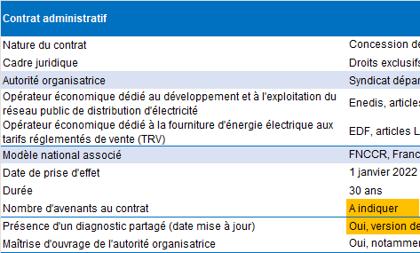

## Les principales caractéristiques de la concession

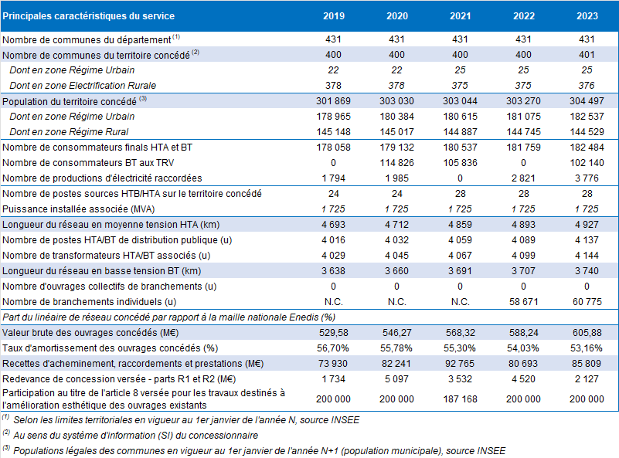

Représentation cartographique du nombre d’usagers par commune

<<Nombre de Points de Livraison (PDL)>>

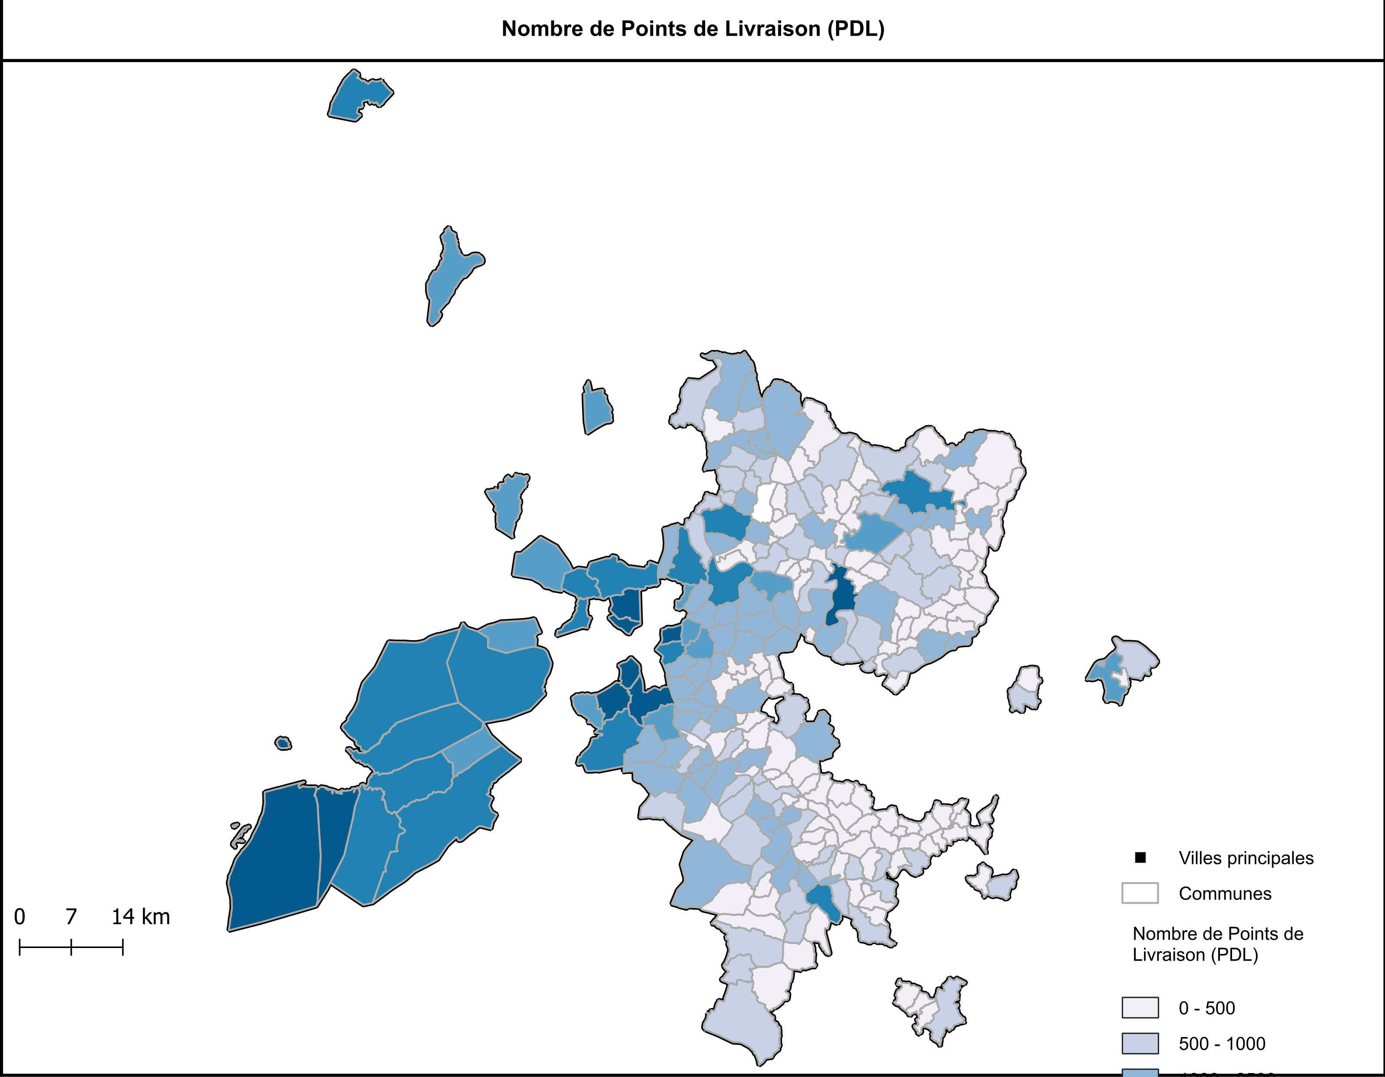

# Evaluation technique du patrimoine

## Le réseau moyenne tension (HTA)

Typologie des réseaux

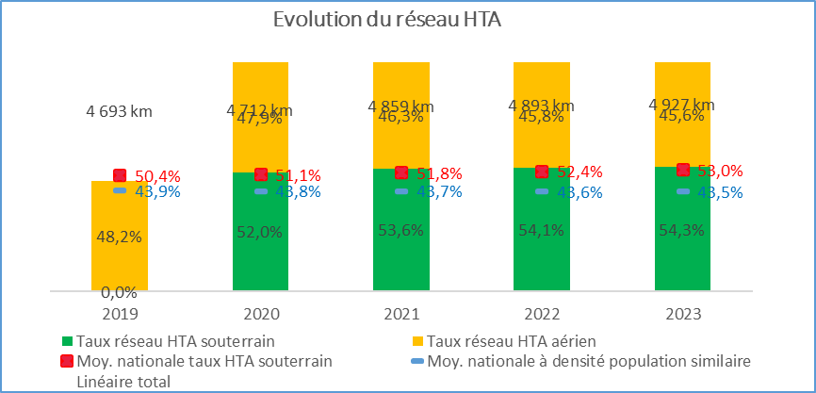

Enfouissement des réseaux

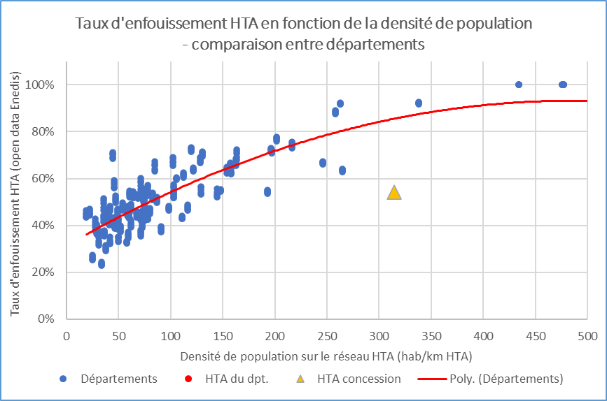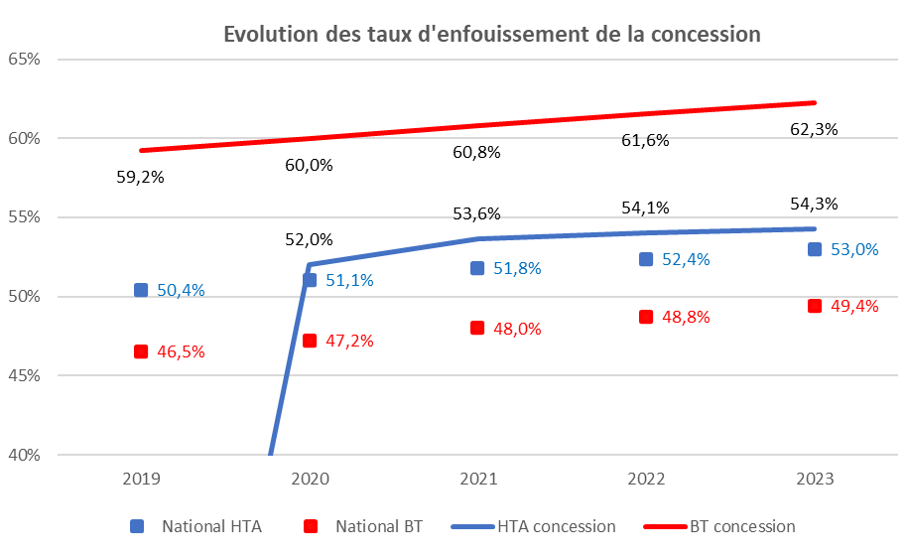

Age des réseaux

**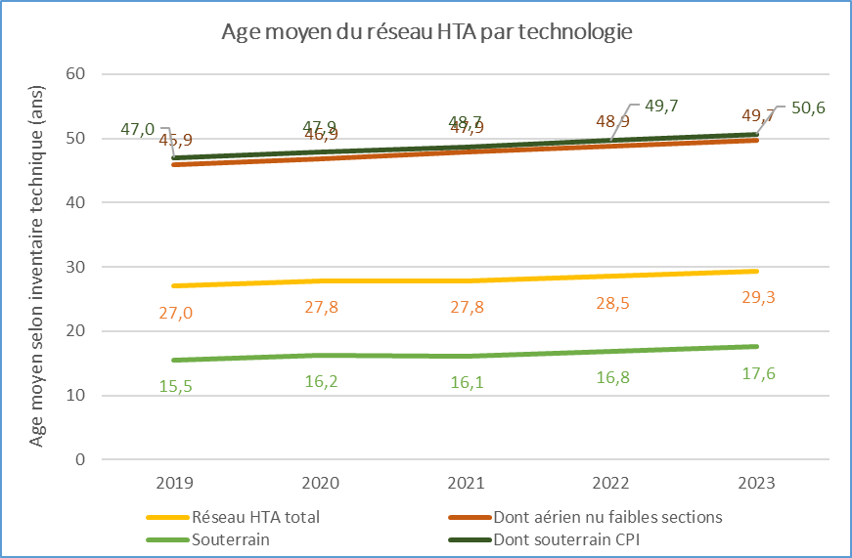****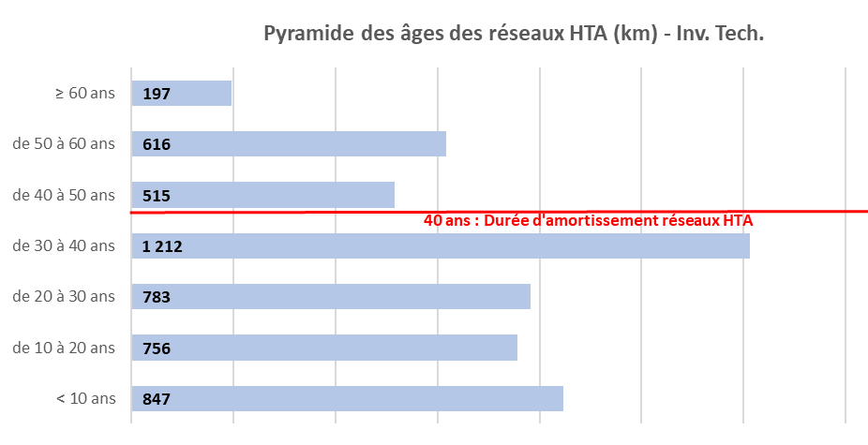**

Opérations de prolongation de la durée de vie des ouvrages (PDV)

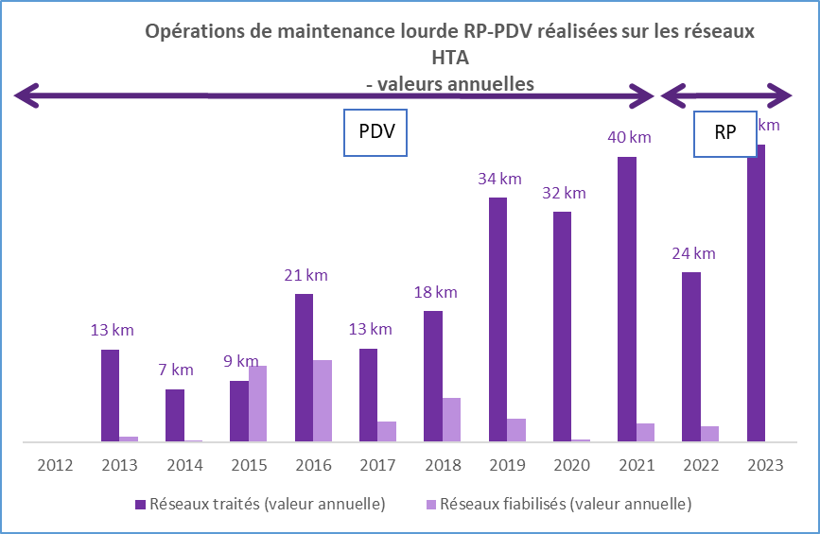

*N.B : Un tronçon ayant fait l’objet d’une opération de PDV est dit traité lorsqu’une intervention humaine a eu lieu pour remplacer des accessoires et du matériel et fiabilisé lorsqu’aucune intervention humaine n’a été nécessaire.*

Focus sur le réseau HTA aérien traité par PDV

<<Taux de réseau HTA aérien traité par PDV depuis 2012>>

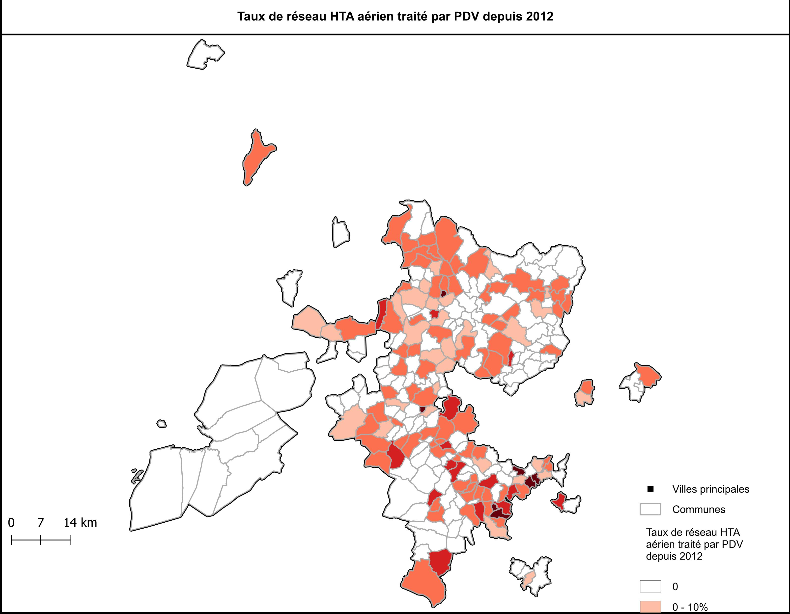

Caractéristiques des départs HTA

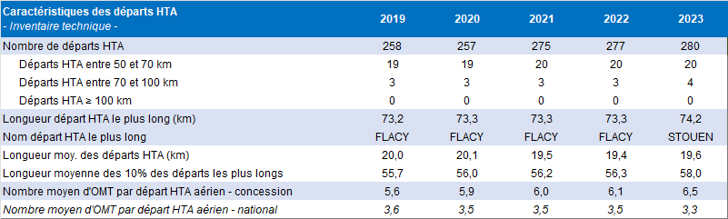

Représentation cartographique des réseaux

<<Réseau HTA par poste source>>

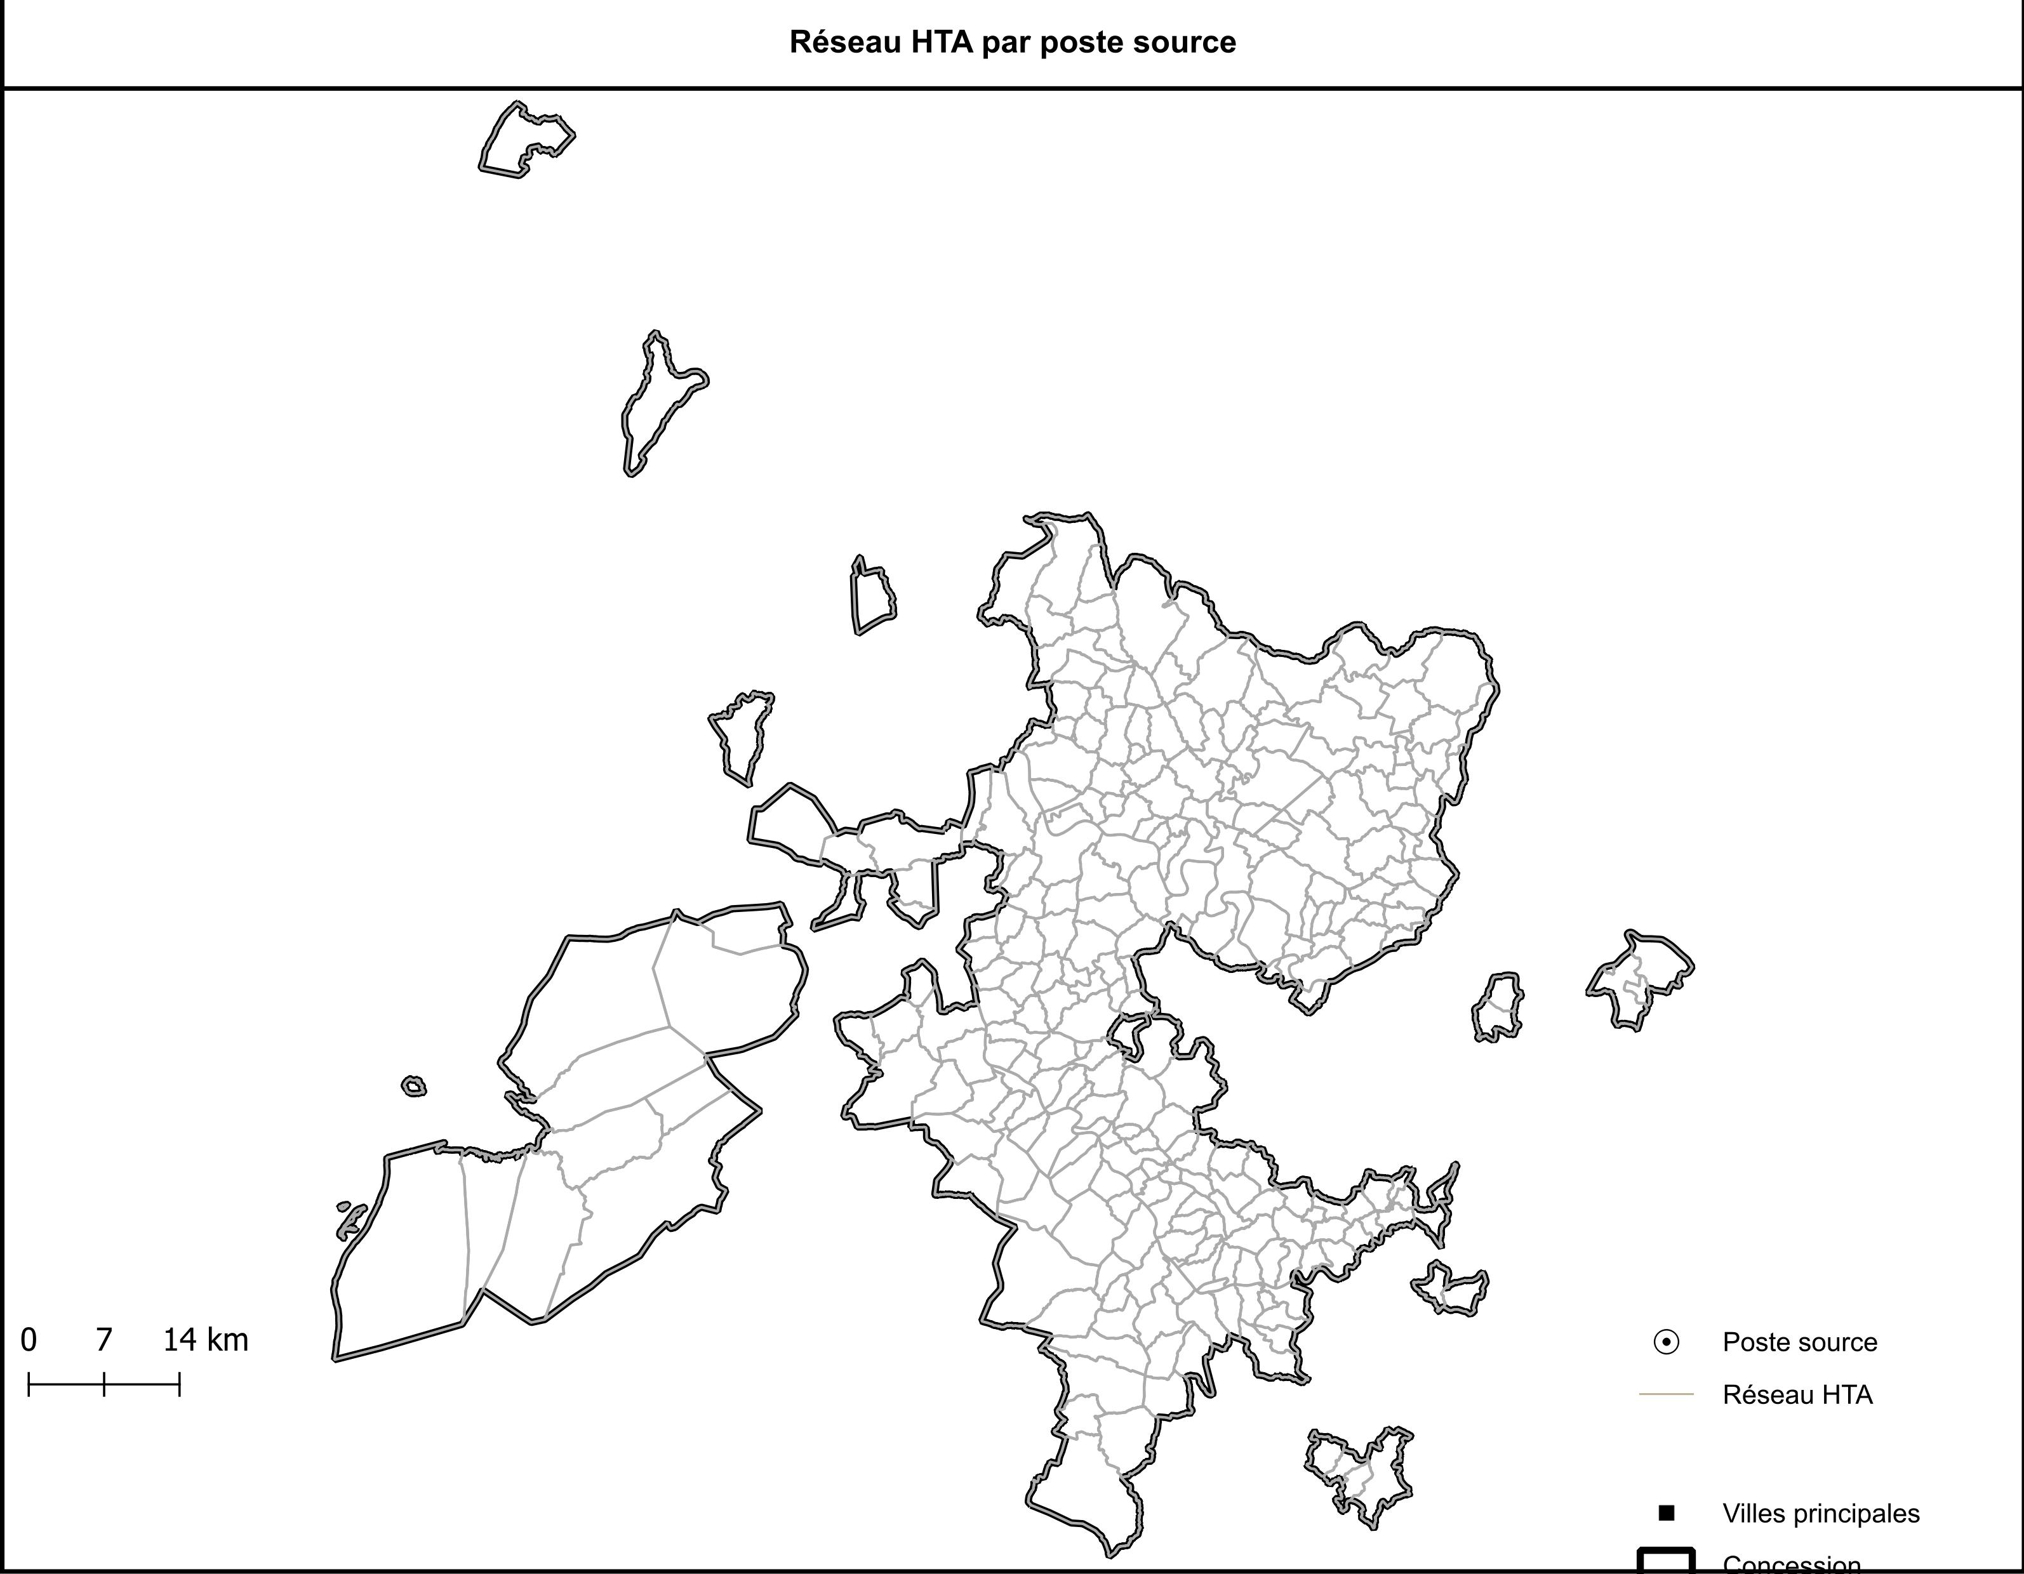

<<Taux d'enfouissement des réseaux HTA>>

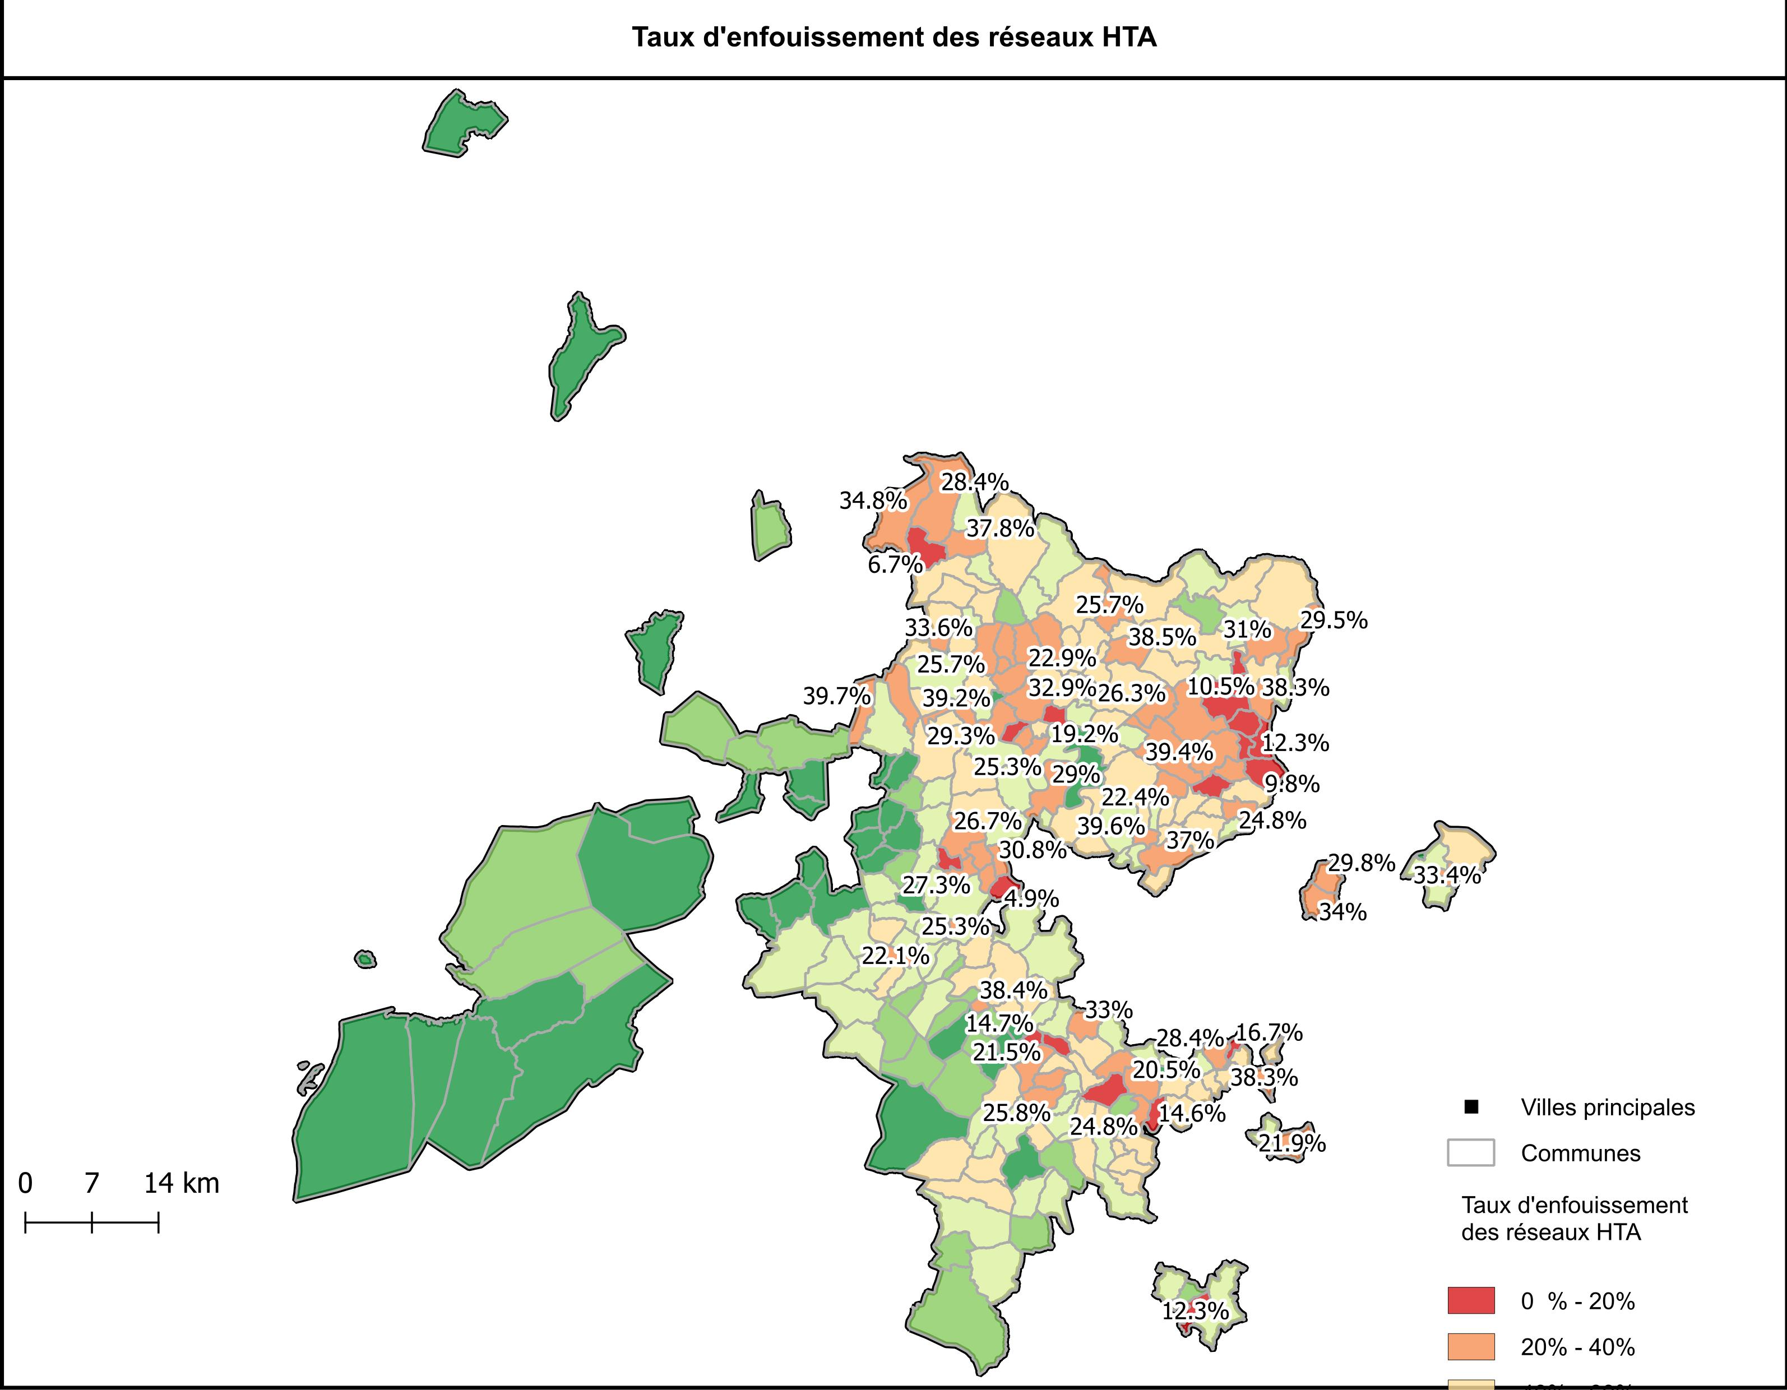

<<Age du réseau HTA aérien - Inv. tech.->>

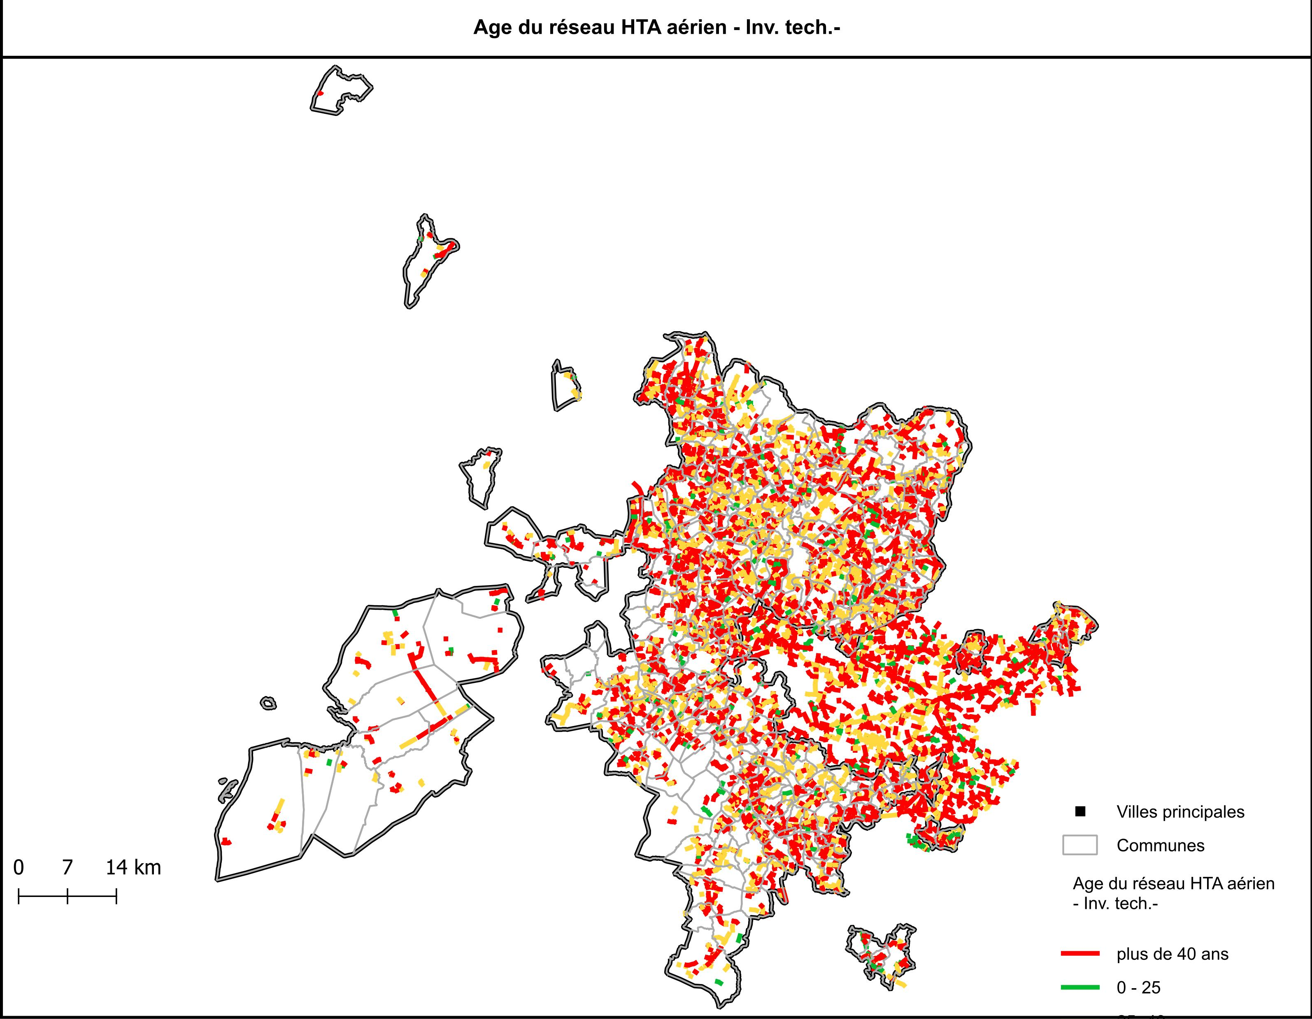

## Les postes HTA/BT

**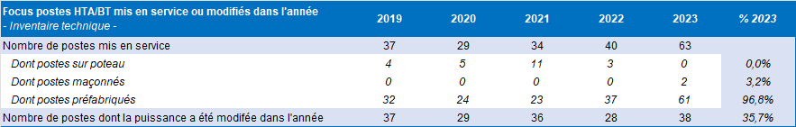****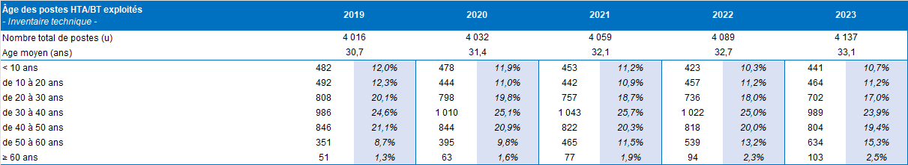****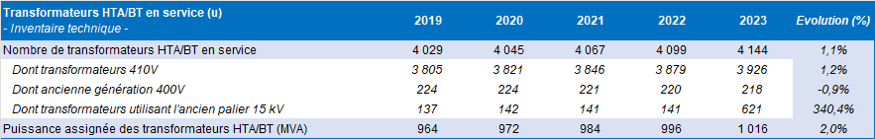**

## Le réseau basse tension (BT)

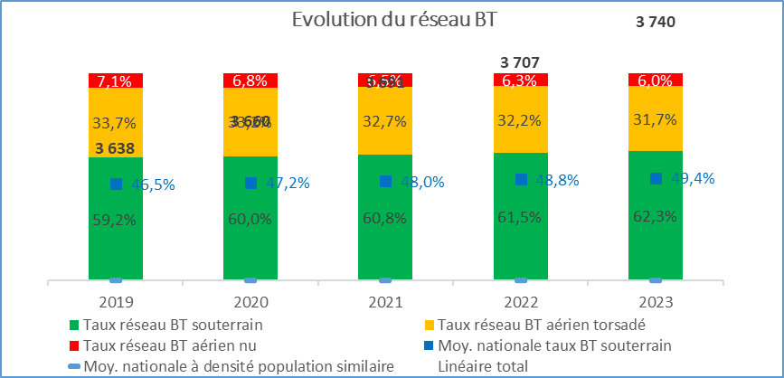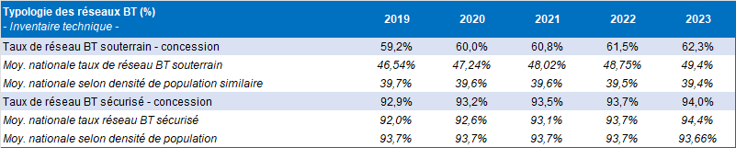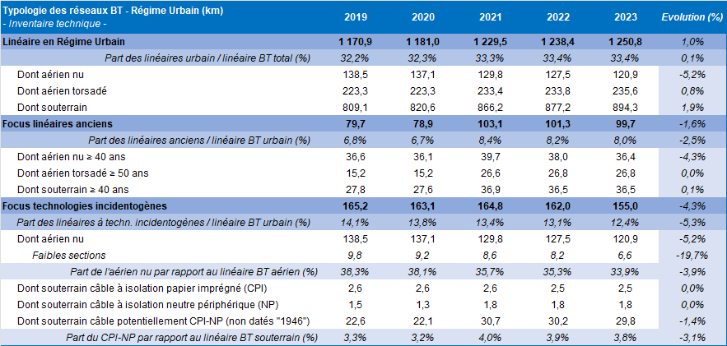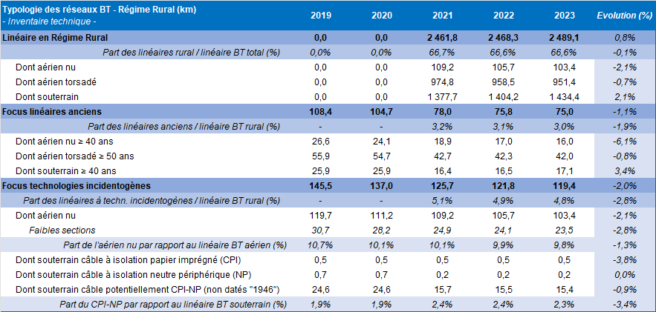

Pour l’année 2021, 3 communes en régime d’électrification rurale ont basculé en régime urbain.

|  |
| --- |
|  |

Caractéristiques des départs BT

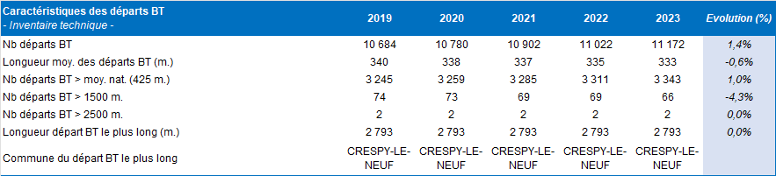Représentation géographique des réseaux

<<Age moyen des réseau BT - Inv. compt ->>

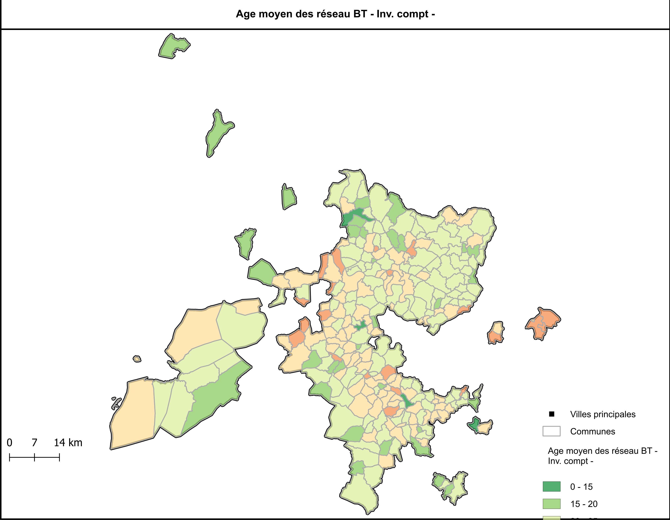

<<Taux de réseaux BT sécurisés>>

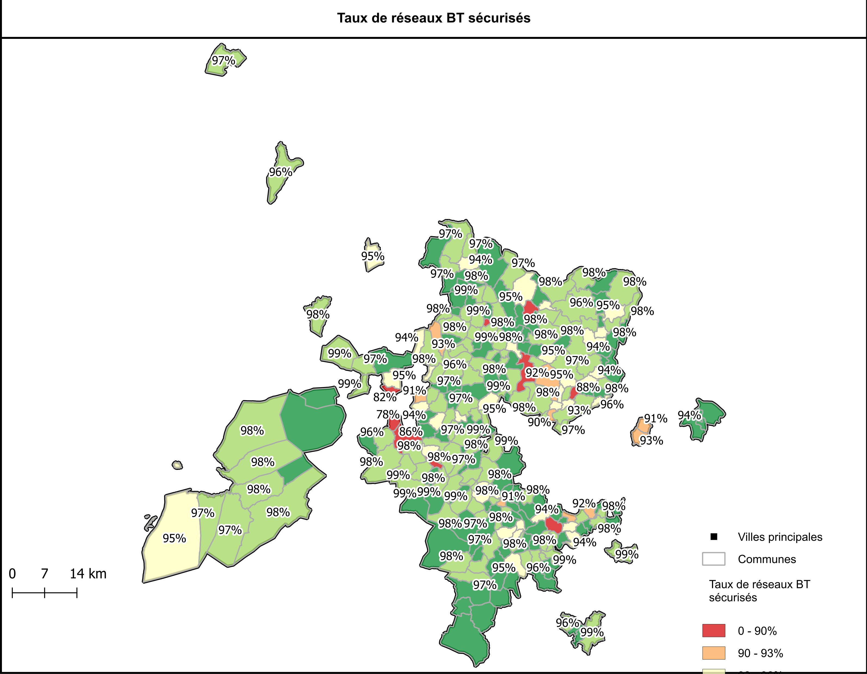

# Ouvrages à surveiller

## Réseau HTA 1

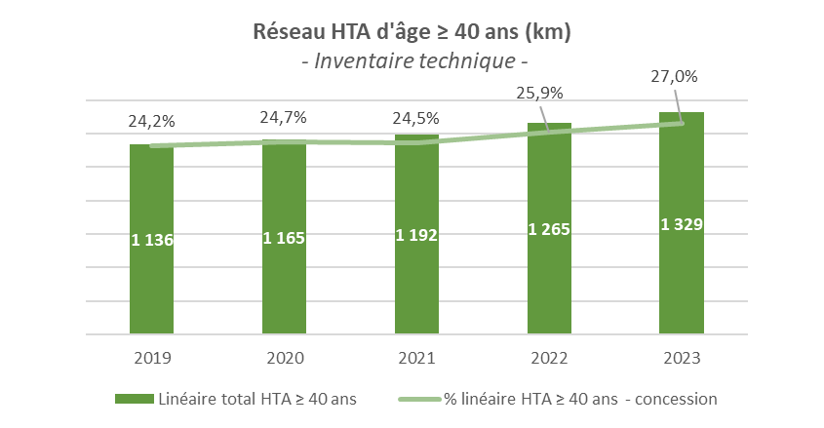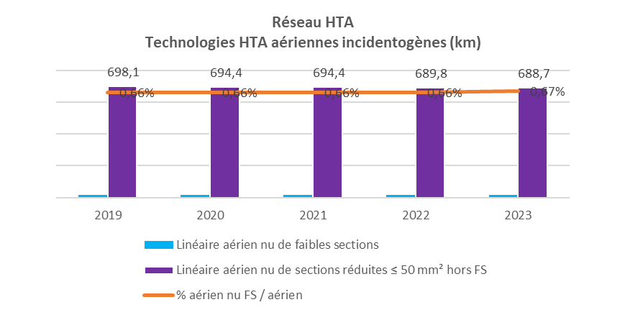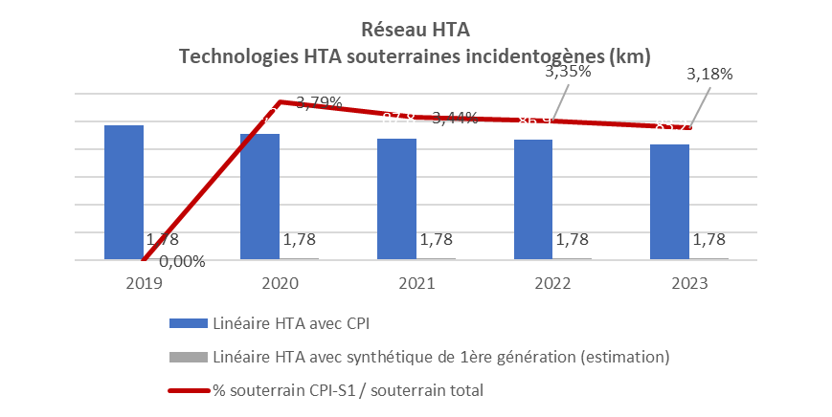

<<Longueur de réseau HTA de plus de 40 ans (km) - Inv. tech.->>

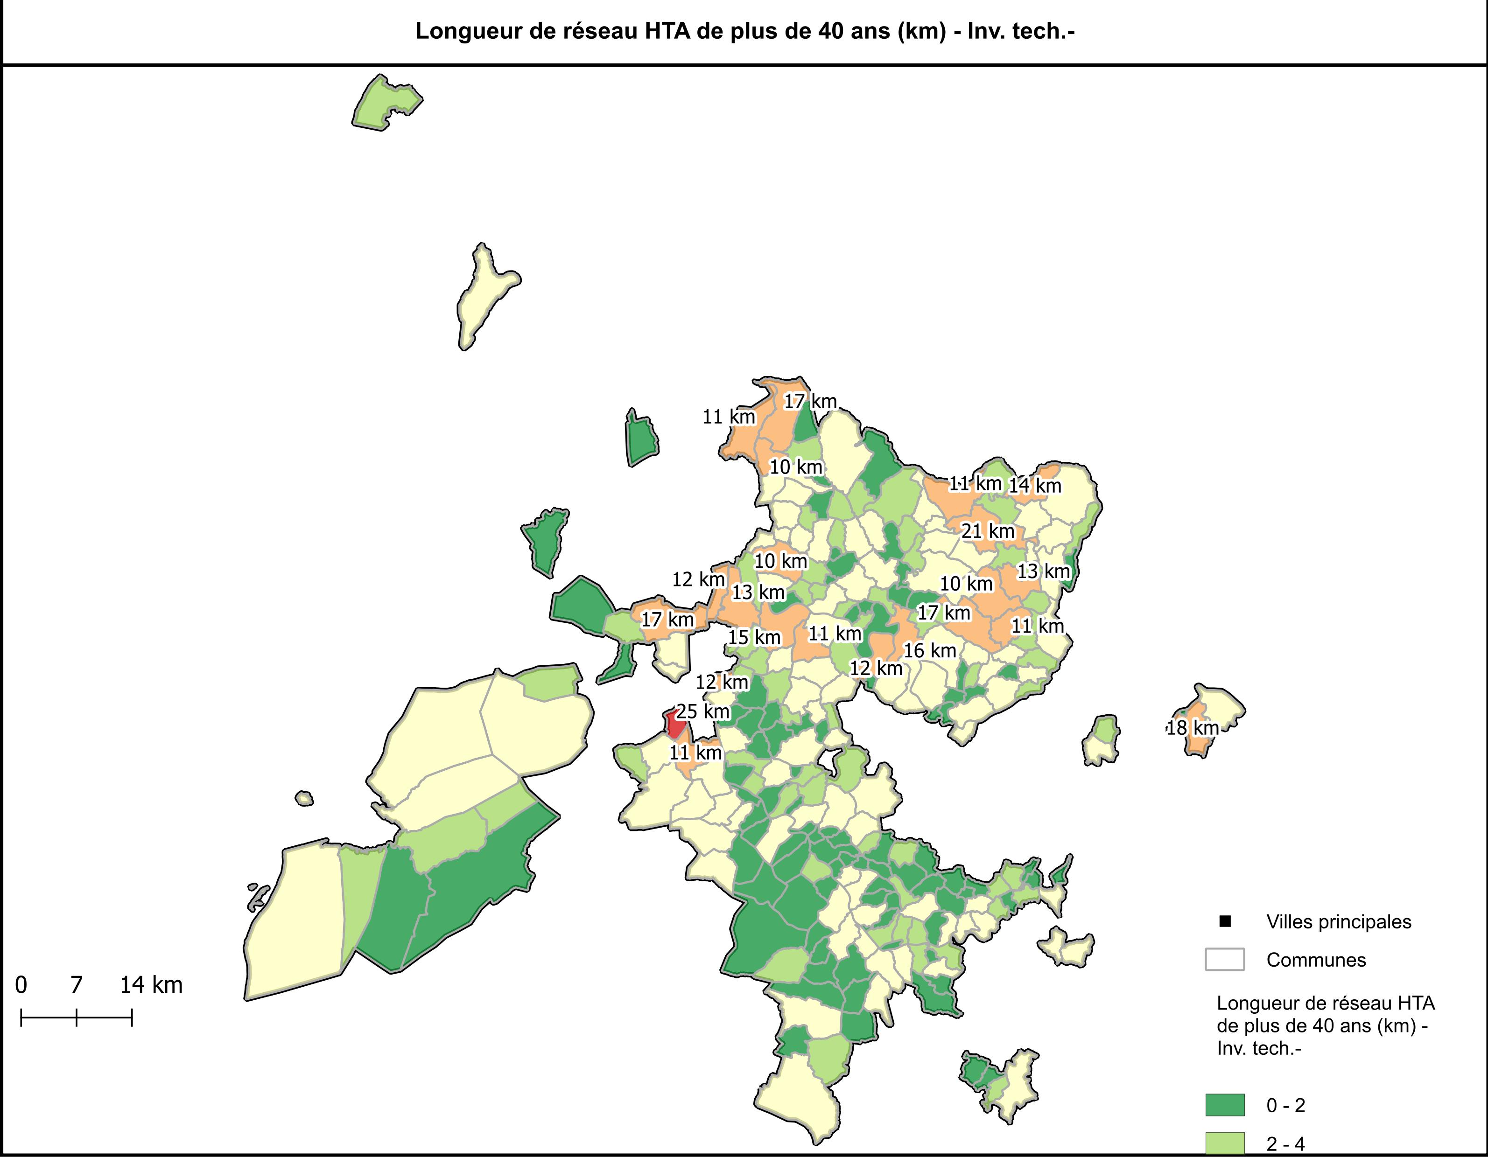

<<Longueur de réseau HTA CPI (km) - Inv. tech.->>

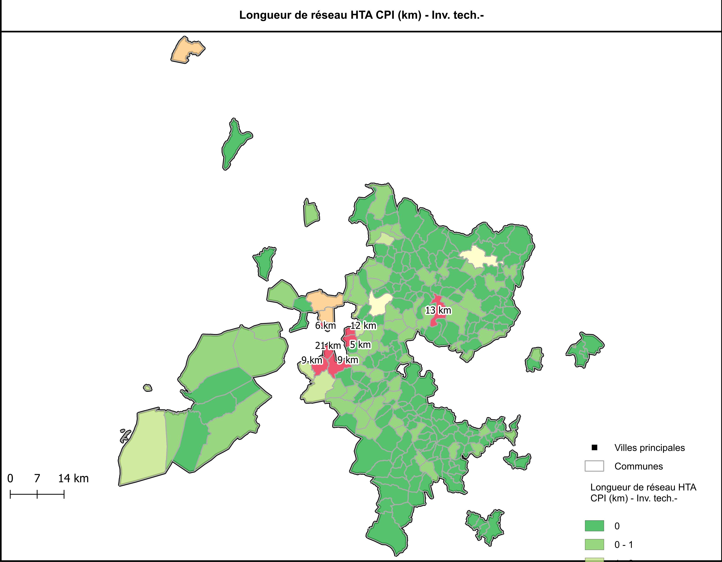

<<Longueur de réseau HTA aérien nu de faible section (km) - Inv. tech.->>

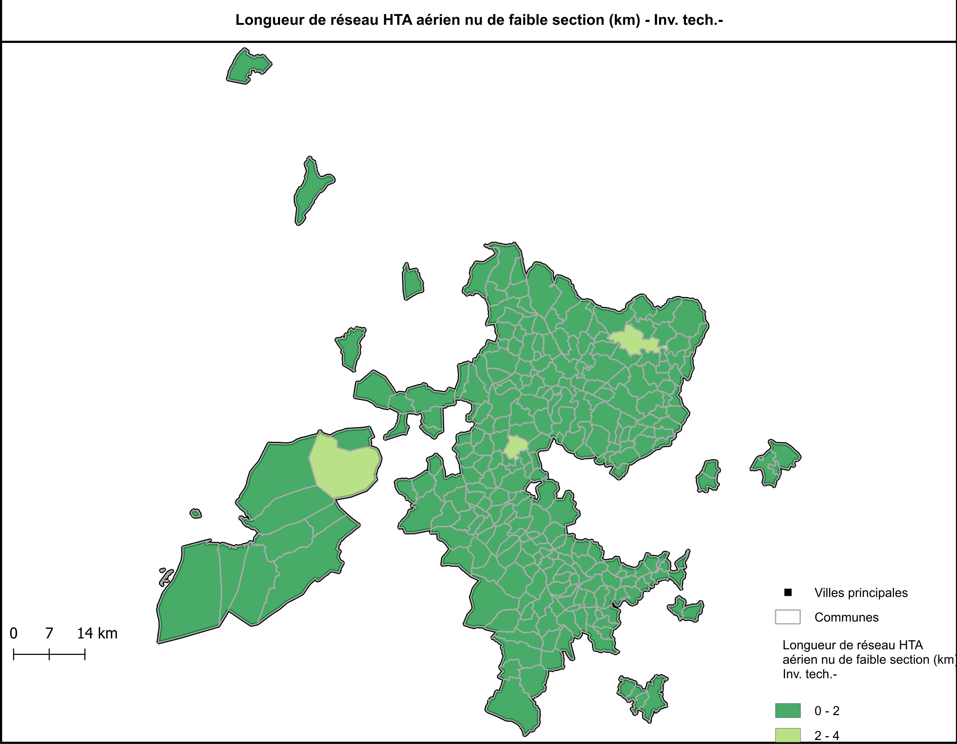

<<Réseau HTA aérien en zone boisée>>

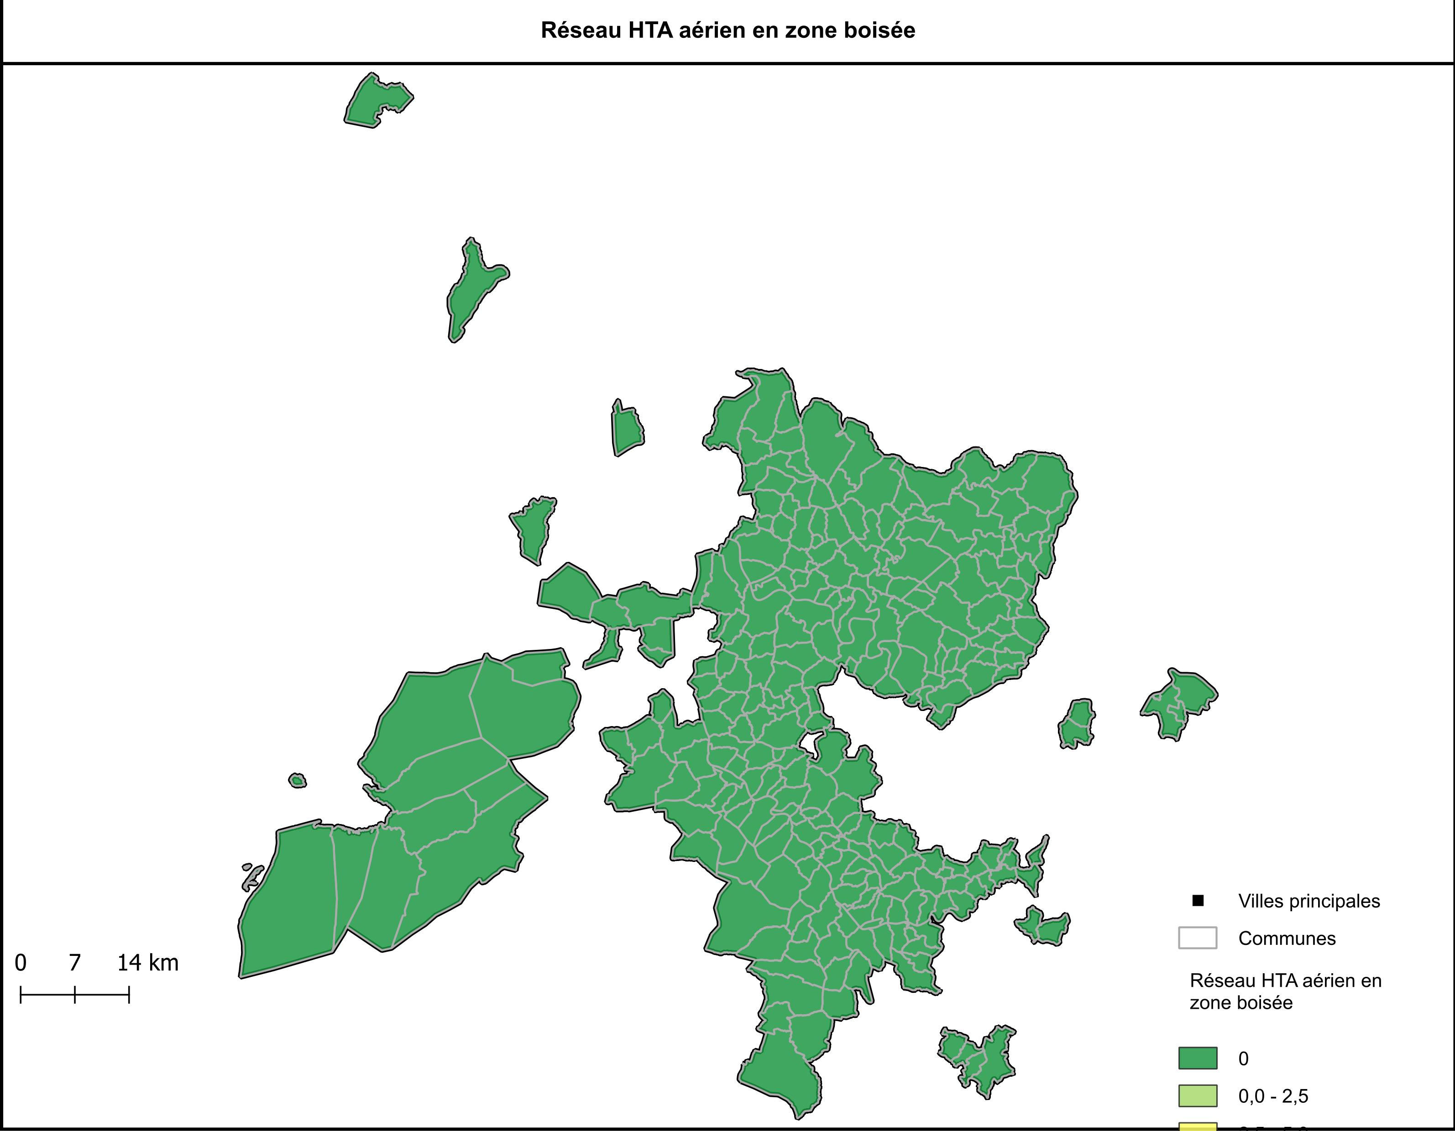

## Postes HTA/BT

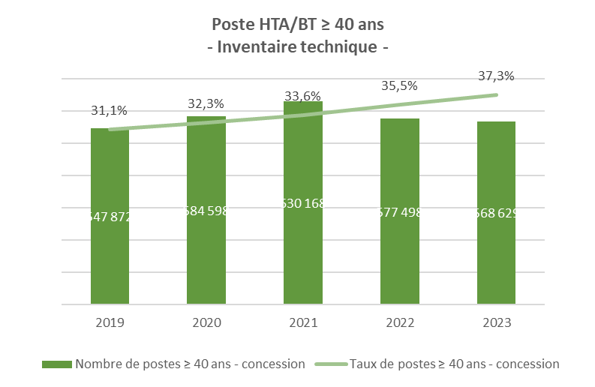<<Postes HTA BT en zone inondable - Moyenne probabilité>>

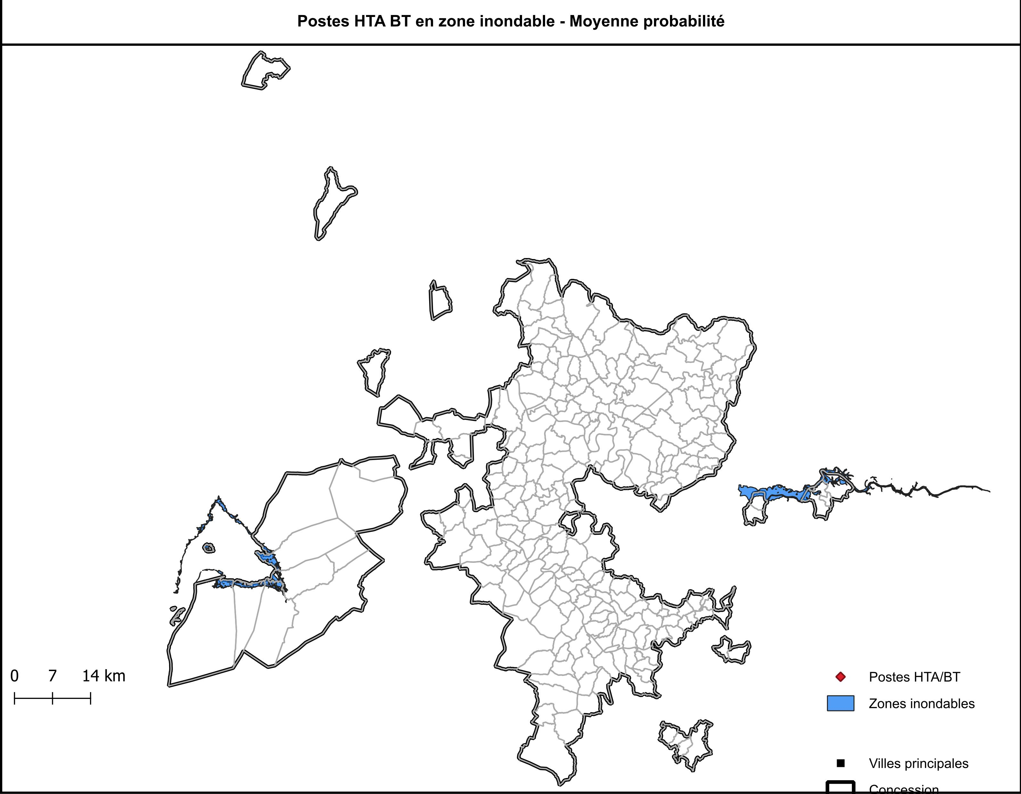

*Source : www.georisques.gouv.fr*

## Réseaux BT

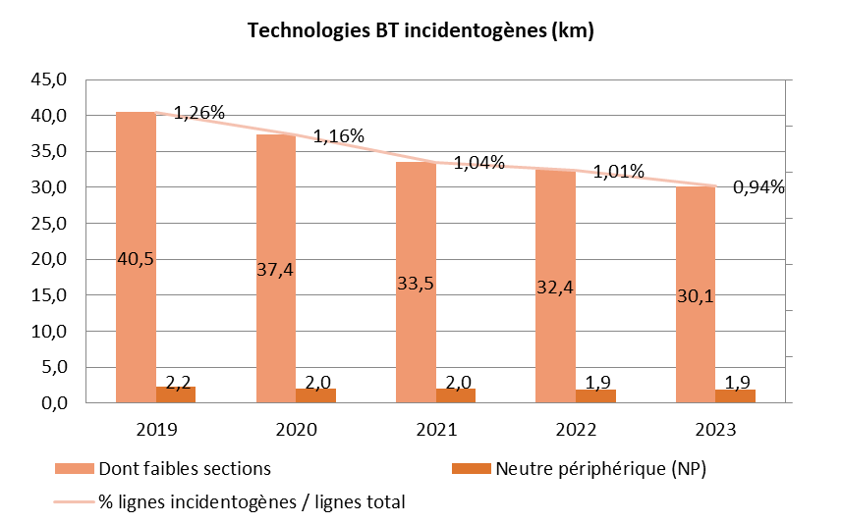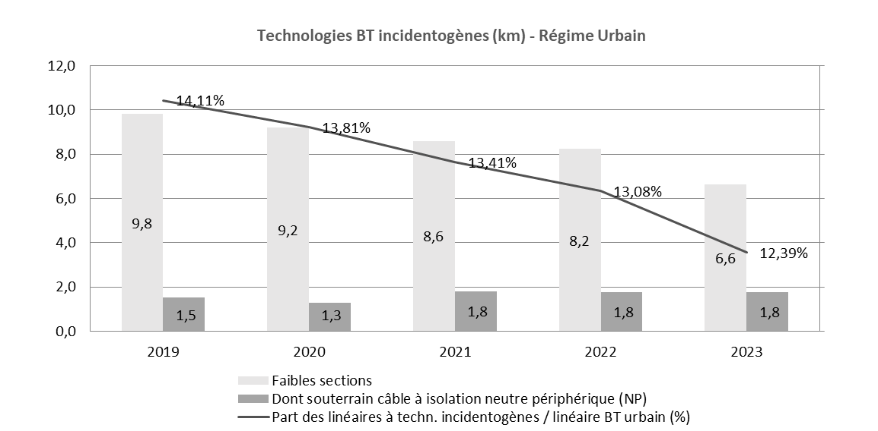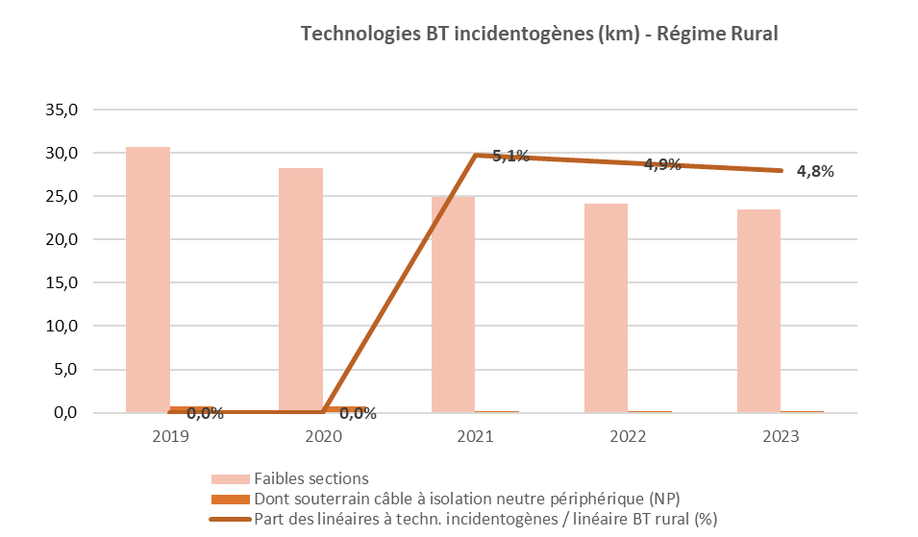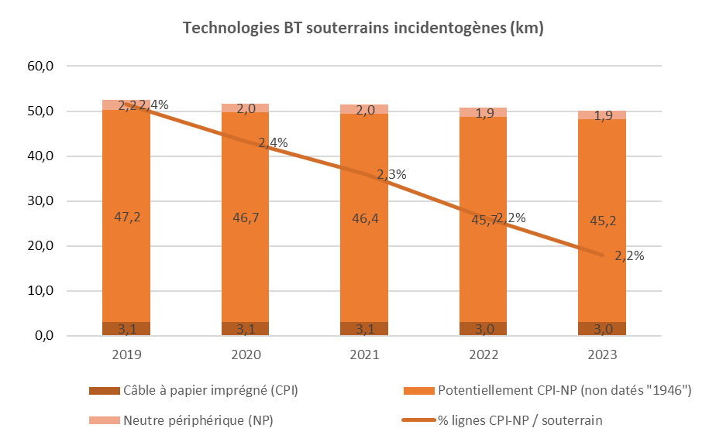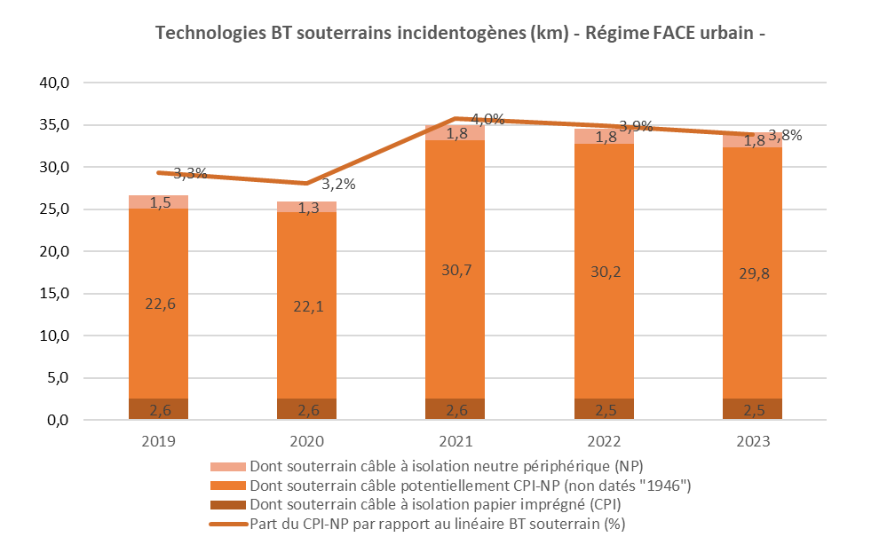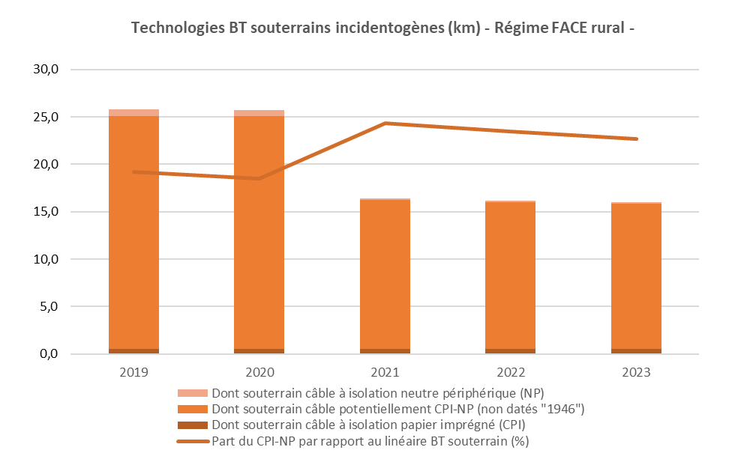

<<Longueur de réseau BT aérien nu faible section (km)>>

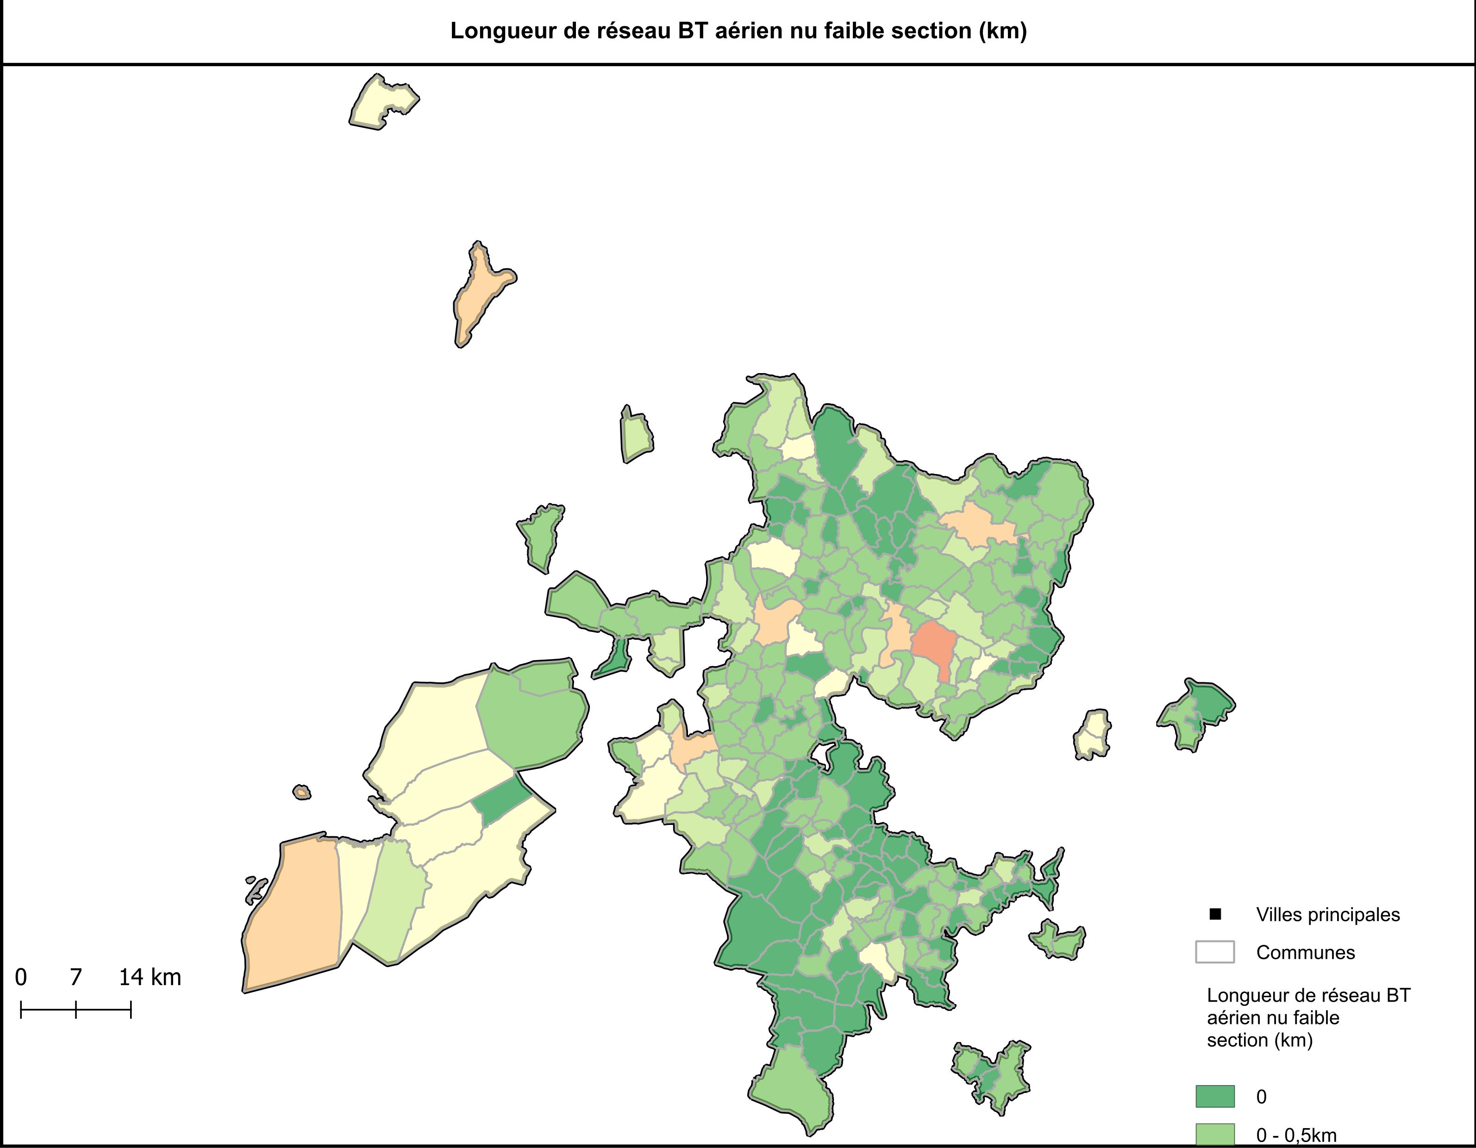

<<Longueur de réseau BT de plus de 50 ans (km) - Inv. compt.>>

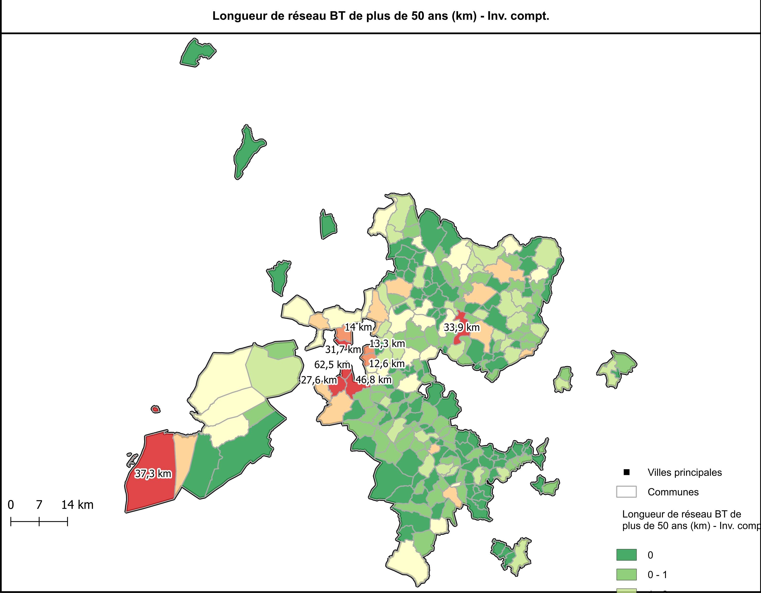

# Cohérence des inventaires

## Ecarts entre inventaires technique et comptable

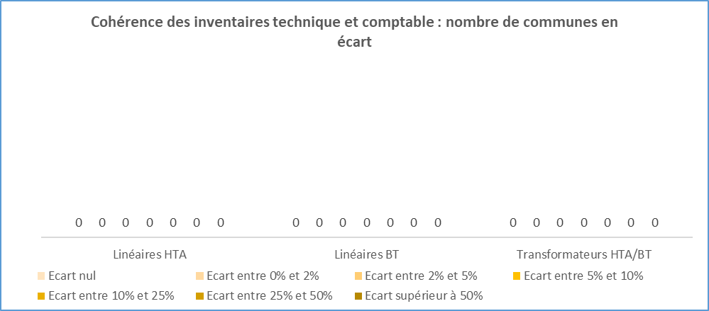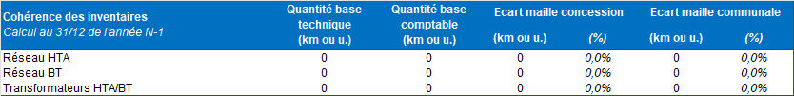

## Ecarts entre inventaire technique et cartographie des réseaux

<<Cohérence des inventaires HTA>>

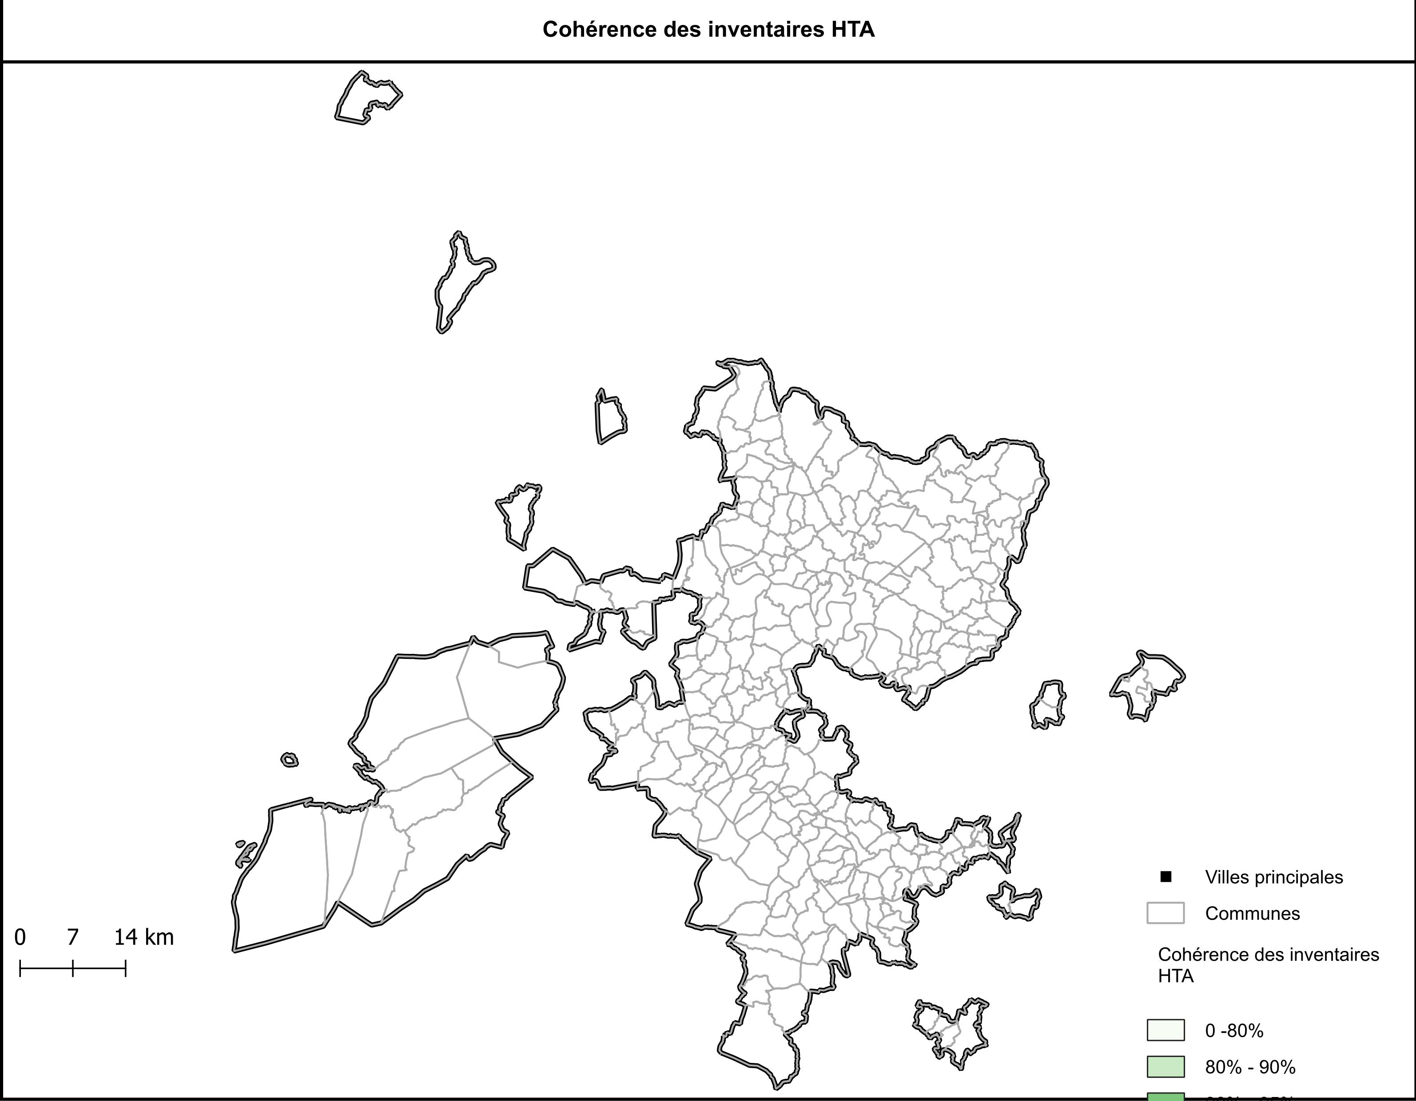

<<Cohérence des inventaires BT>>

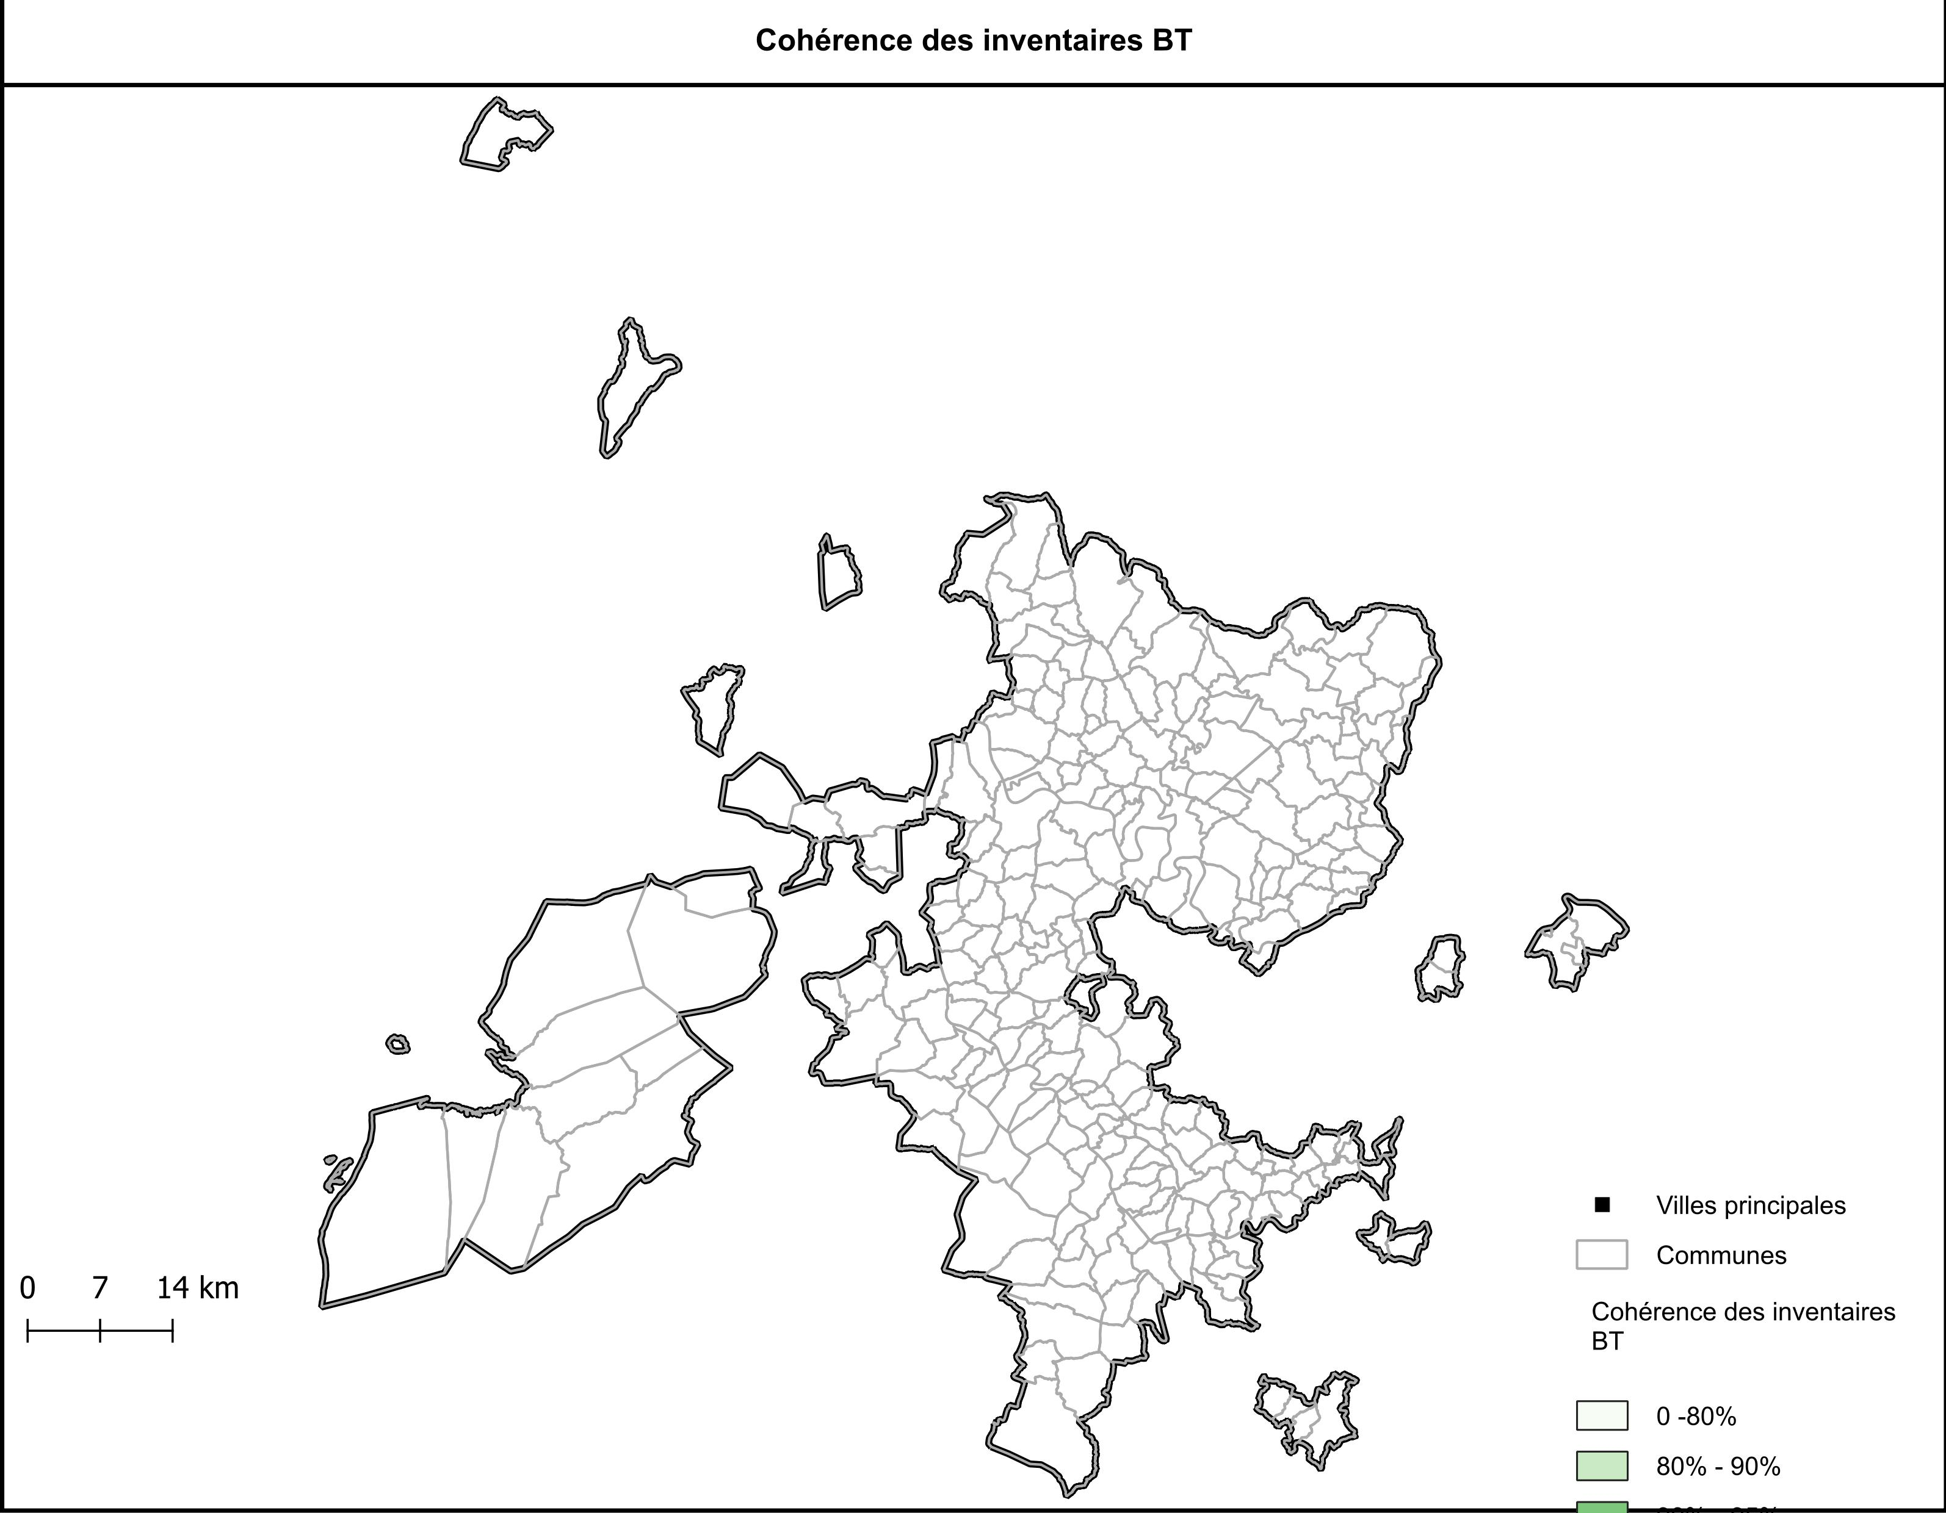

# Qualité de distribuTion de l’électricité

## Décret qualité

|  |  |  |  |
| --- | --- | --- | --- |
|  |  |  |  |

## Continuité de fourniture

Critère B de la concession

**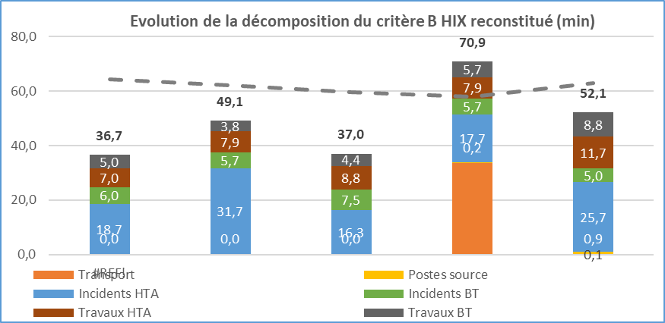****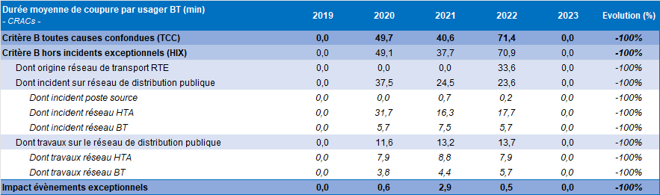**

Coupures longues sur le réseau HTA

**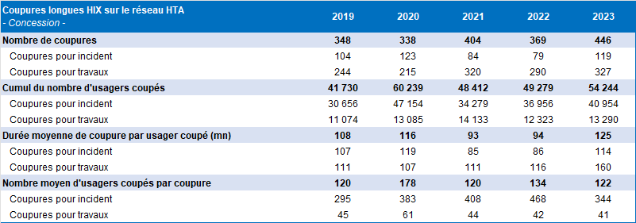****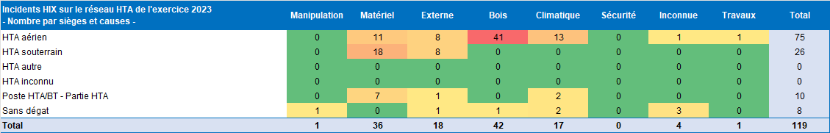****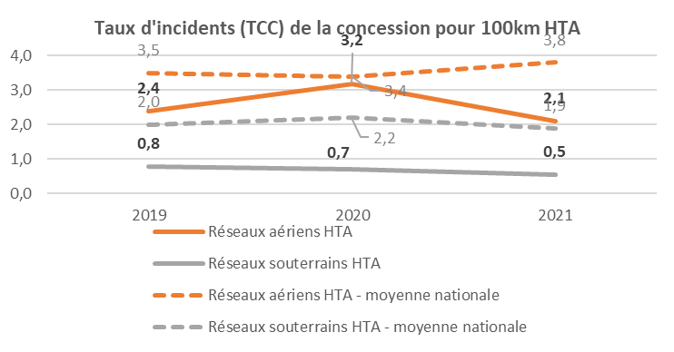**

* Les données de moyennes nationales 2022 ont été estimées par Naldeo

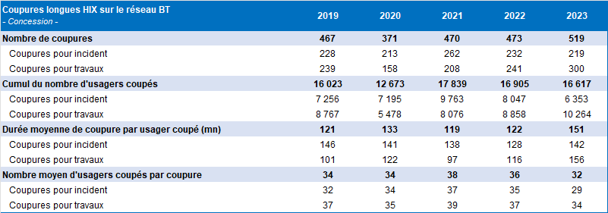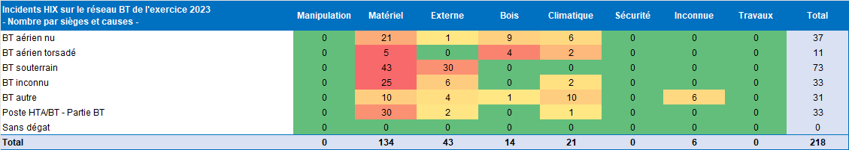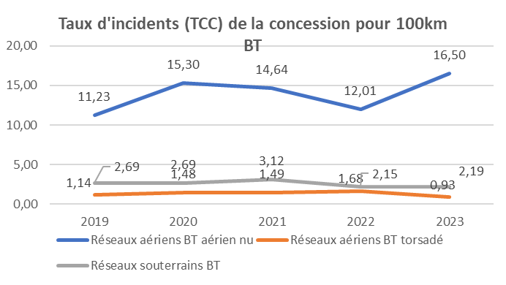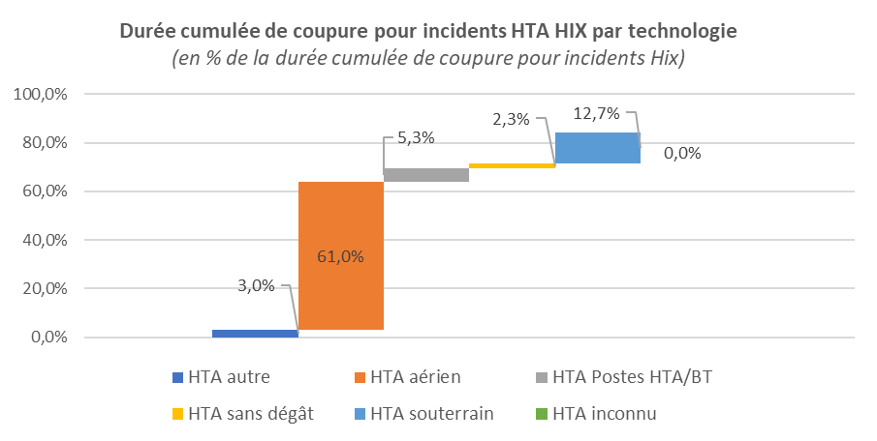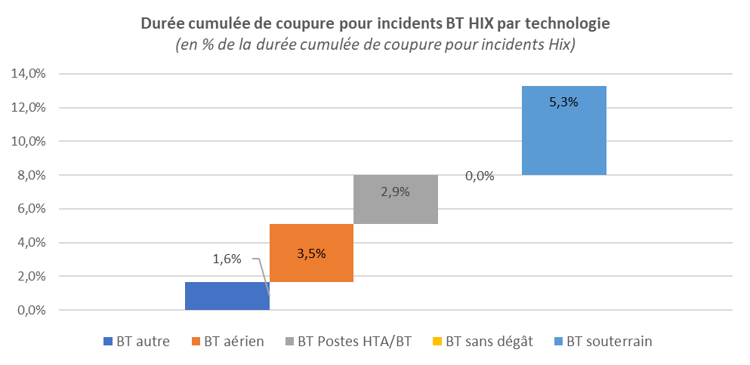

Coupures brèves et très brèves

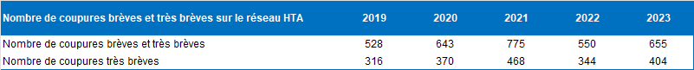

## Tenue en tension

Départs HTA

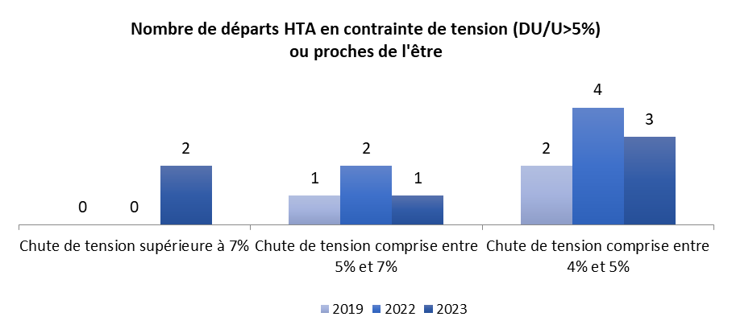

Postes HTA/BT

<<Localisation des transformateurs HTA BT avec une chute de tension HTA sup. 5%>>

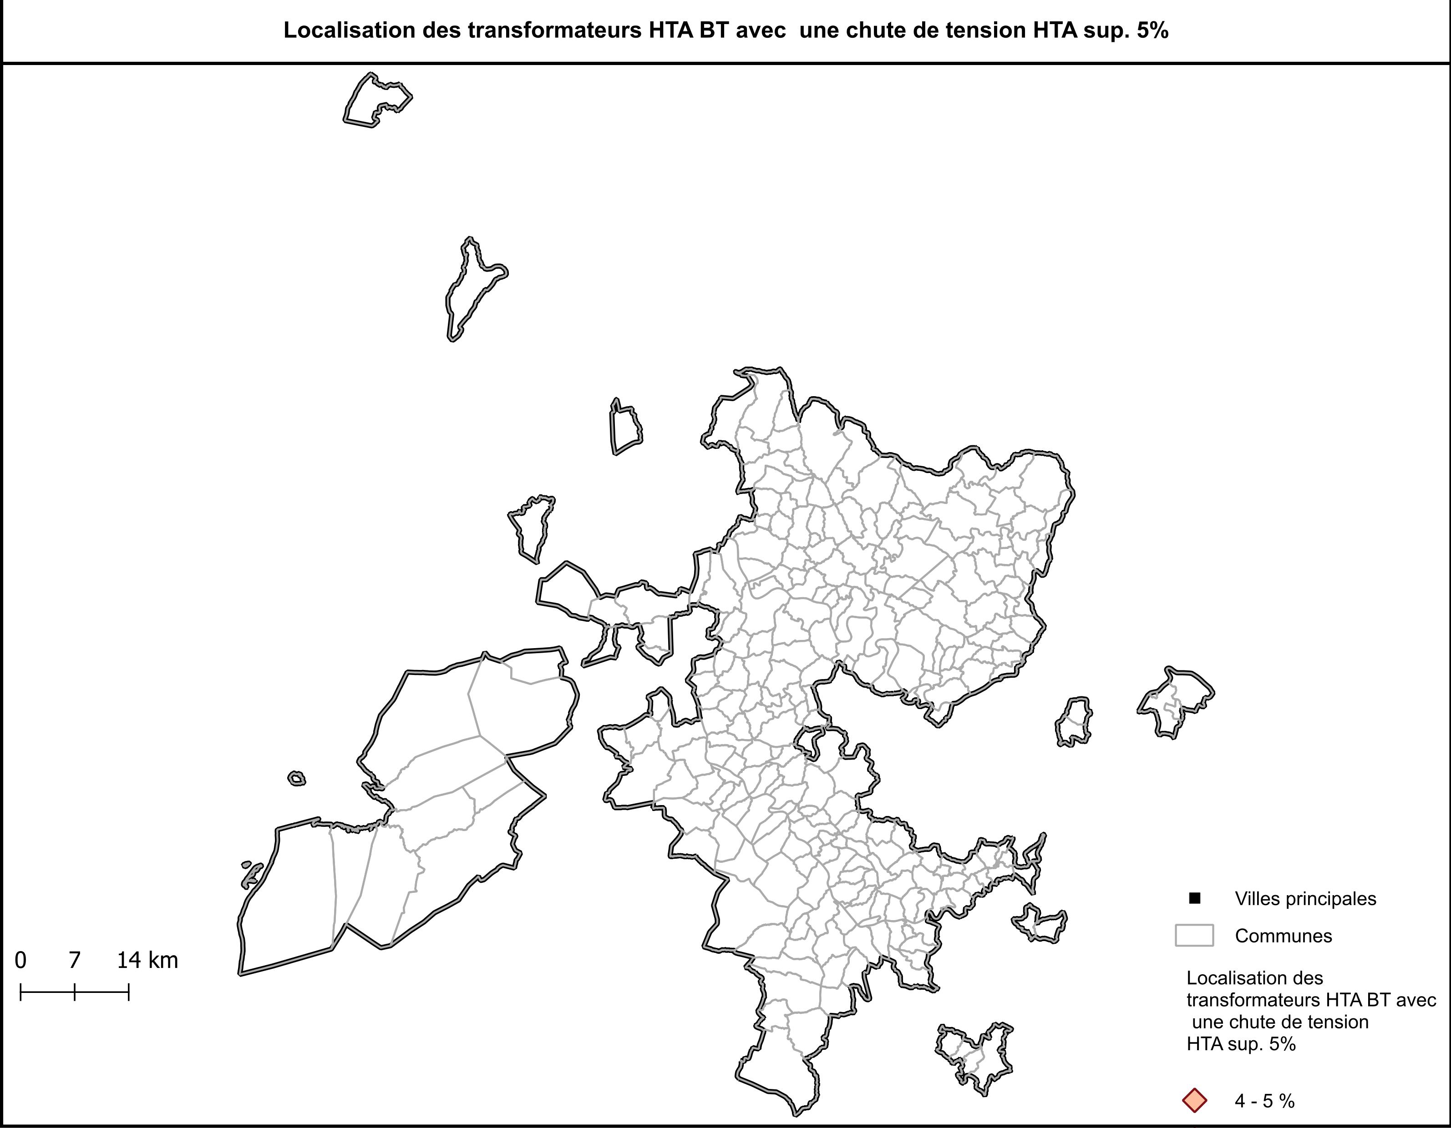

Départs BT et Clients mal alimentés (CMA)

**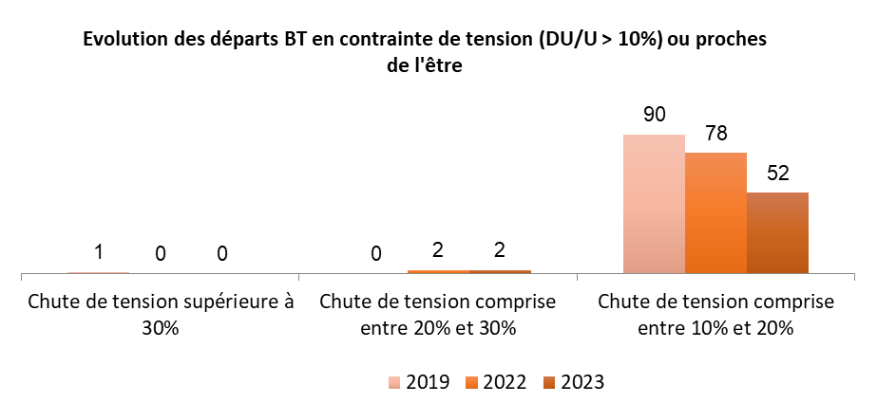****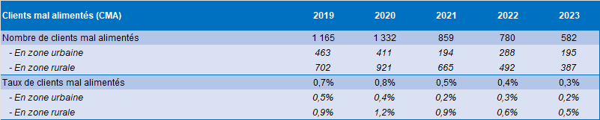**

<<Taux de clients mal alimentés>>

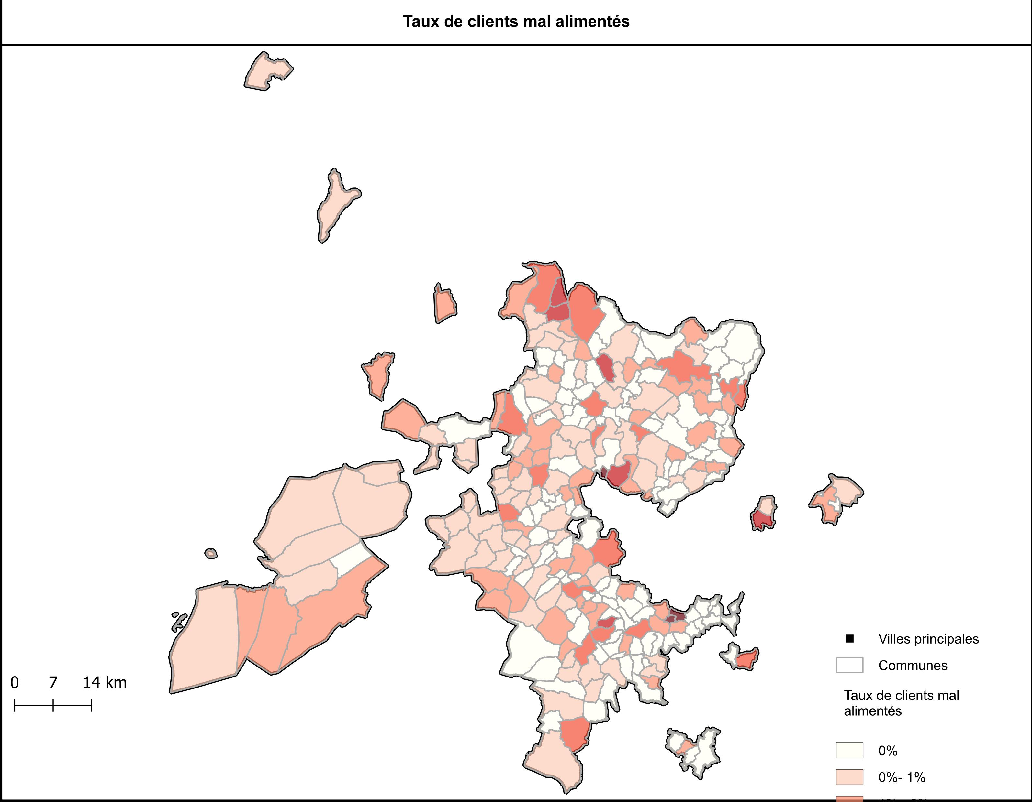

# Investissement du concessionnaire

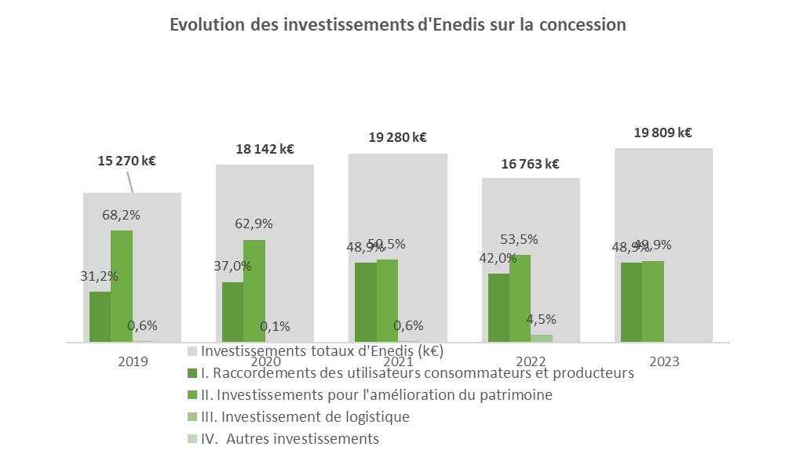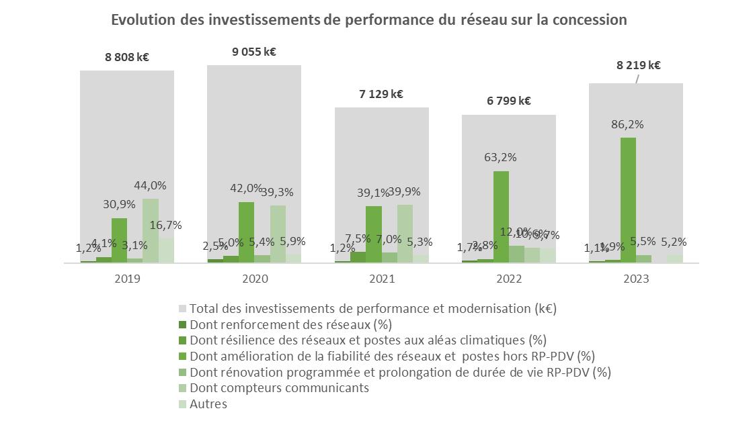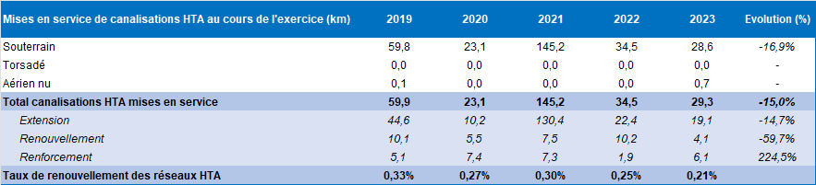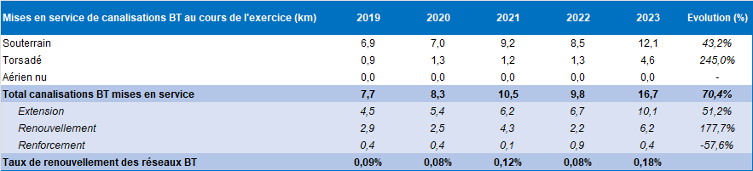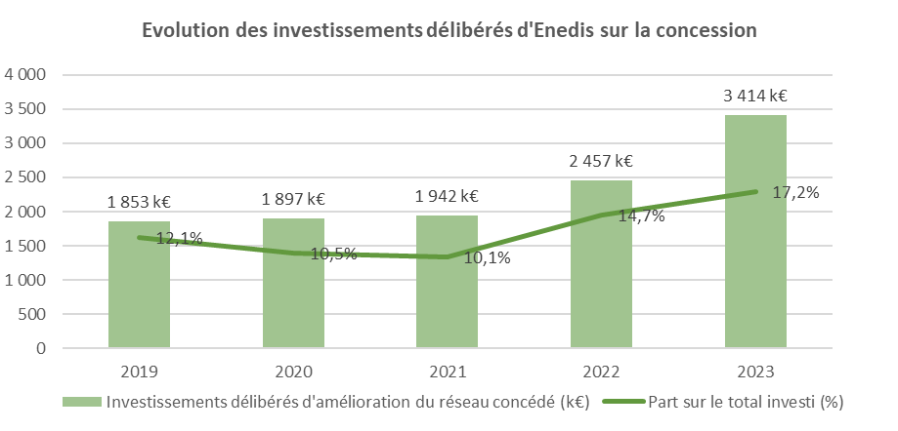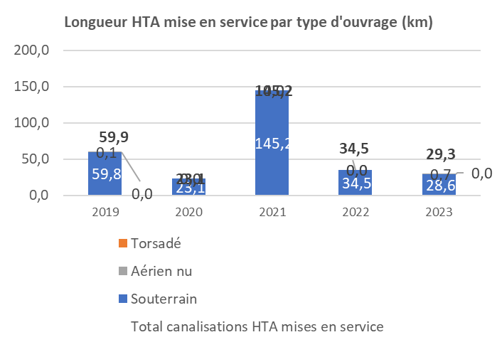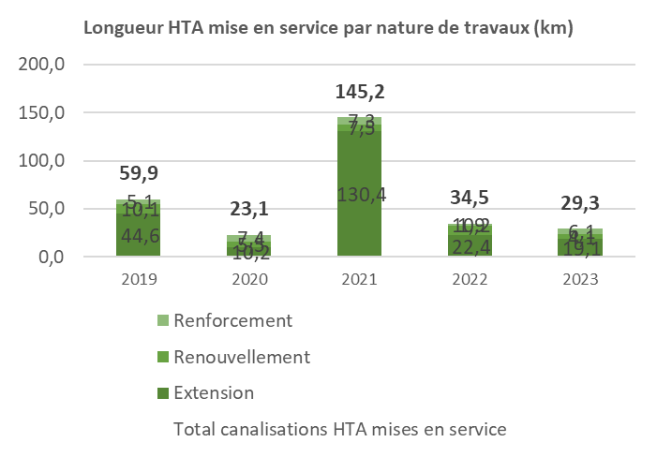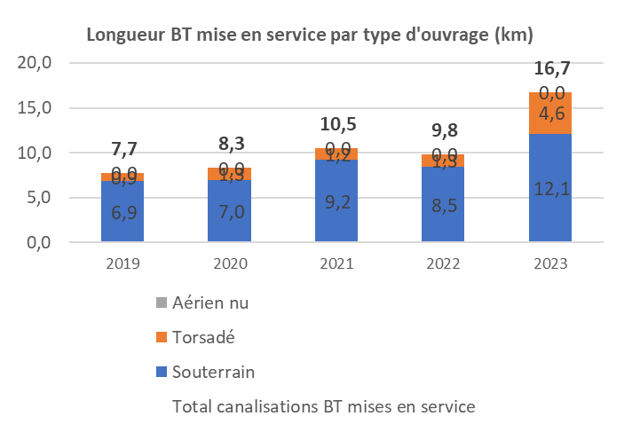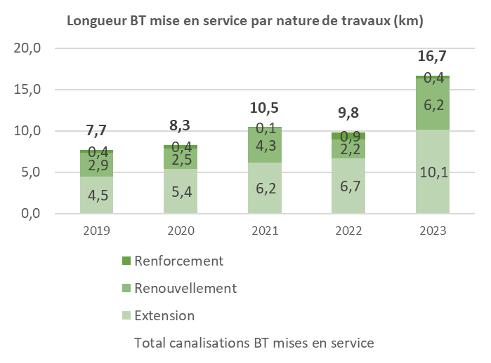

# Evaluation financière du patrimoine

## La valorisation des ouvrages

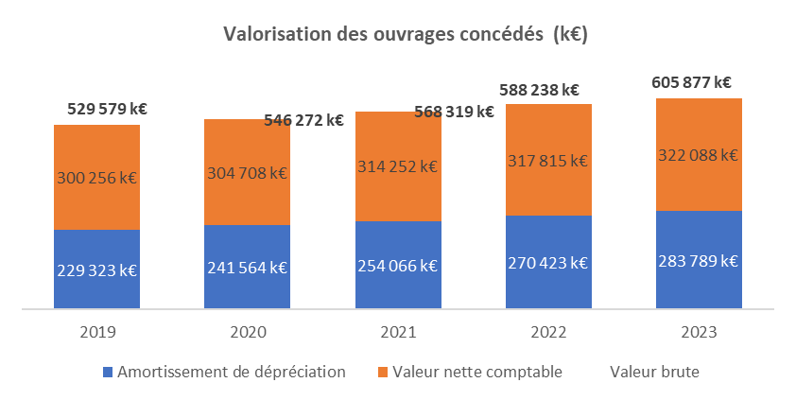

Immobilisations concédées

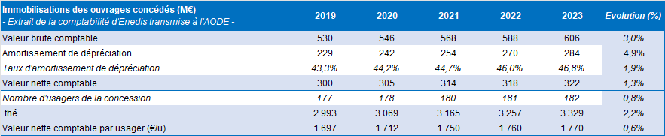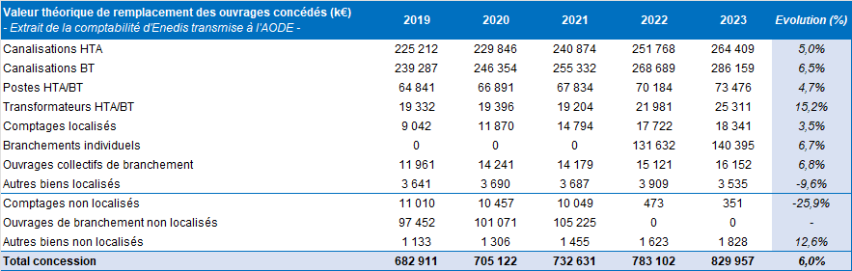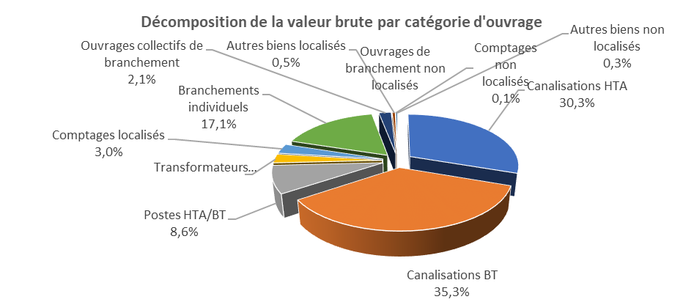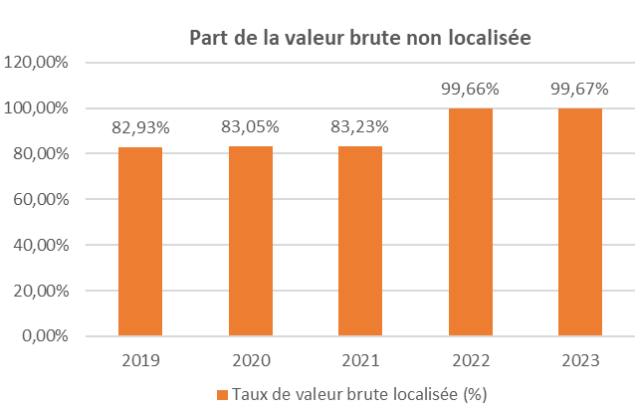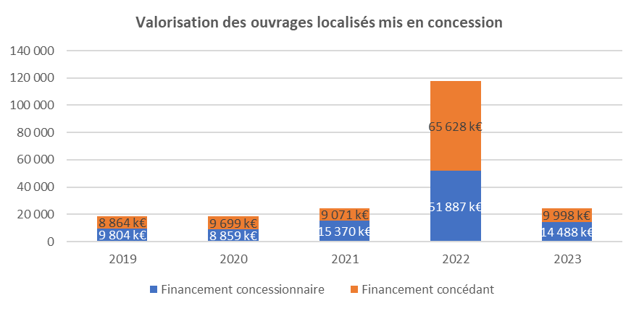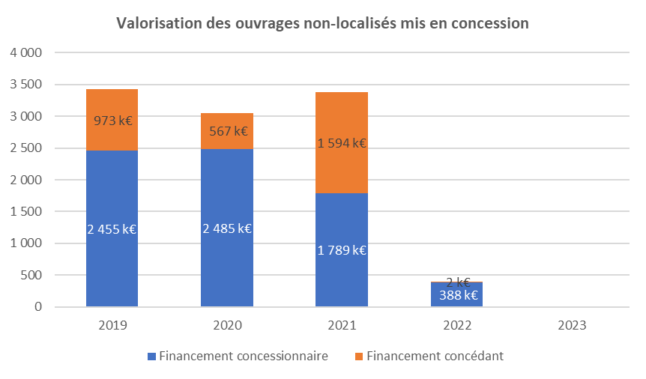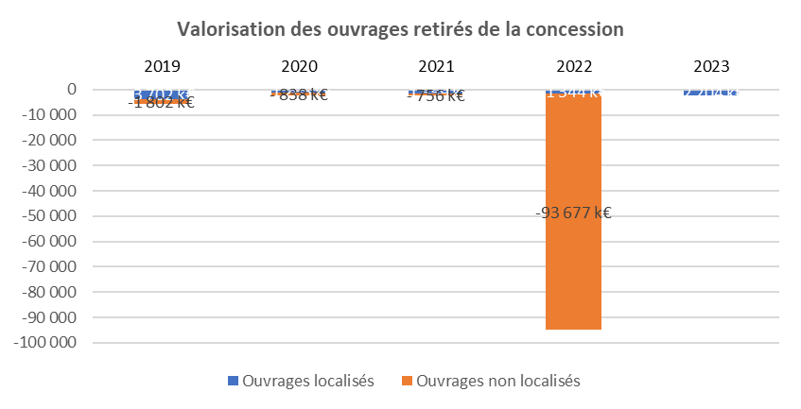

## Dépréciation des ouvrages

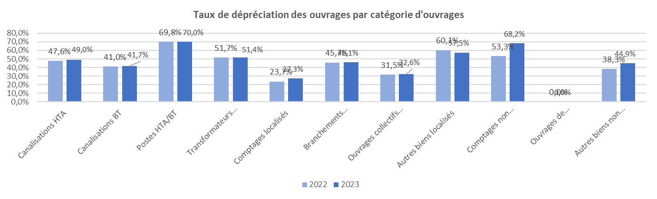

## Amortissement du financement concédant – droit en espèce

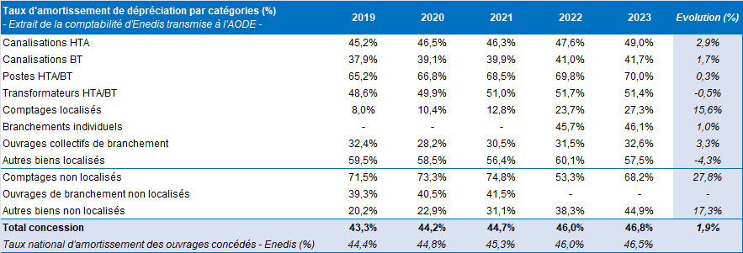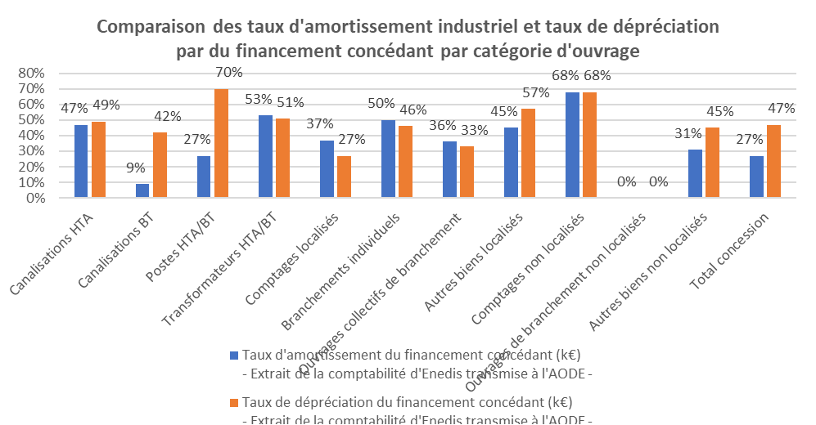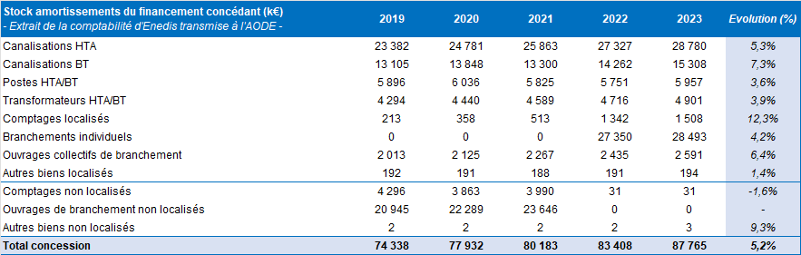

## Les provisions pour renouvellement

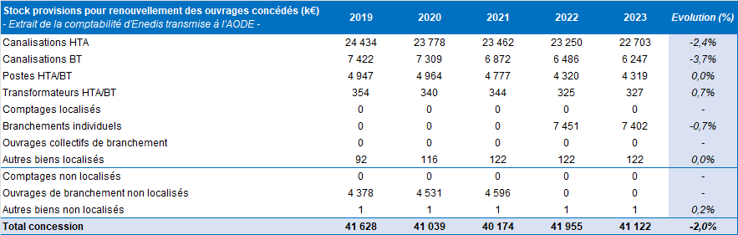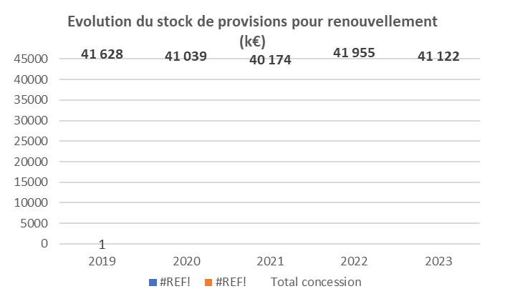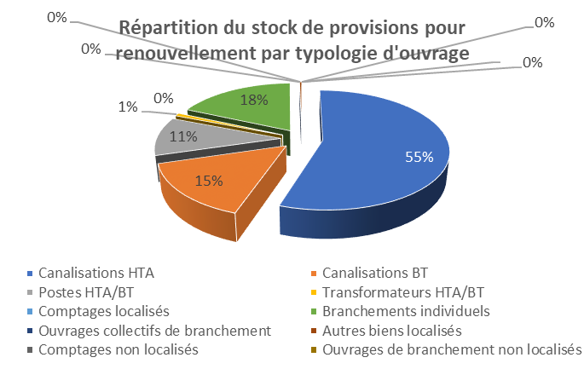

## Les droits du concédant

# Le compte d’exploitation

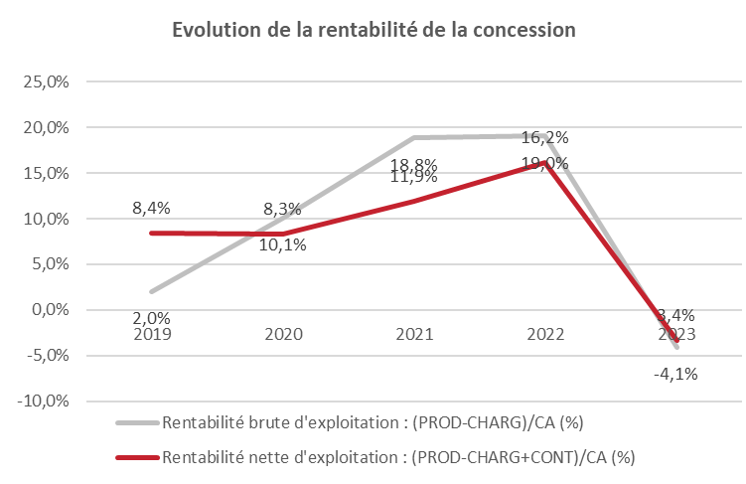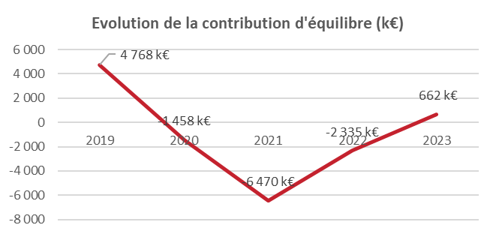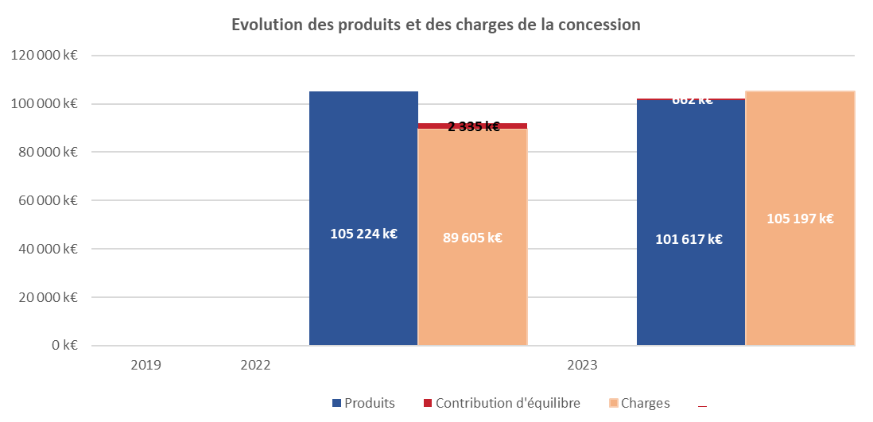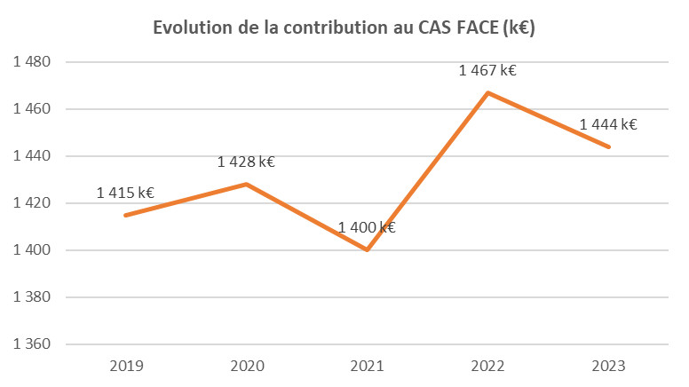

## Les produits affectés à la concession

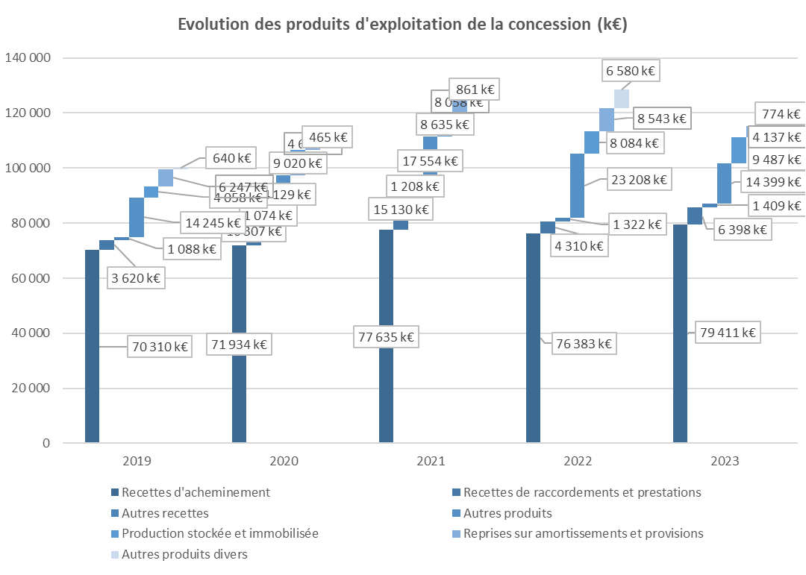

## Les charges affectées à la concession

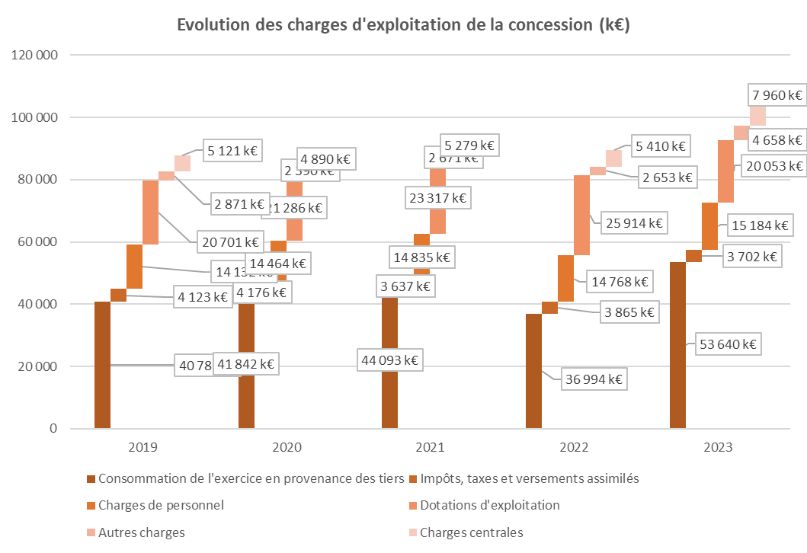

## Les flux financiers

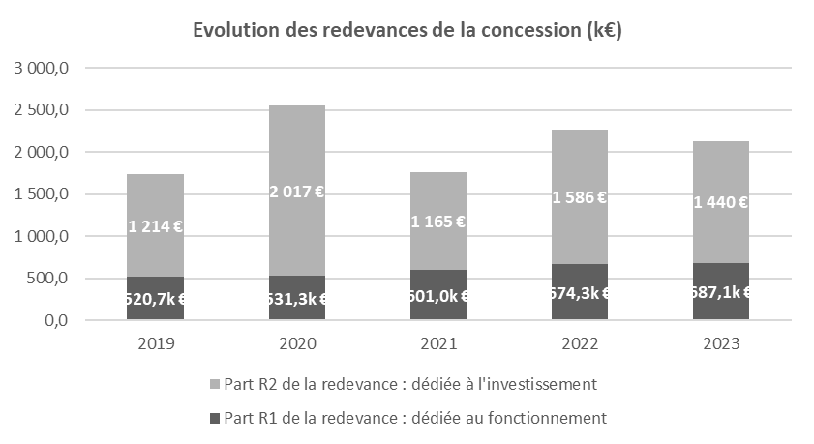

# Usagers de l’acheminement

## Le nombre de contrats d’acheminement en soutirage

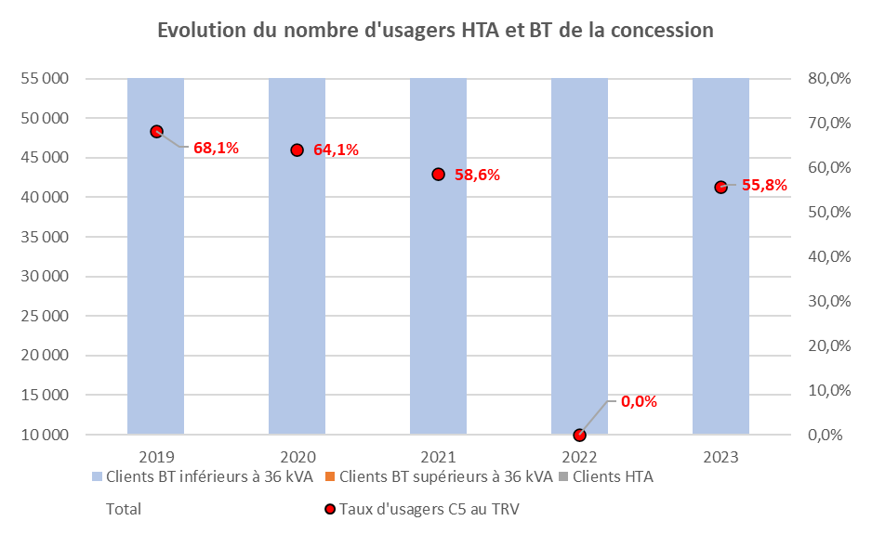

## L’énergie acheminée en soutirage

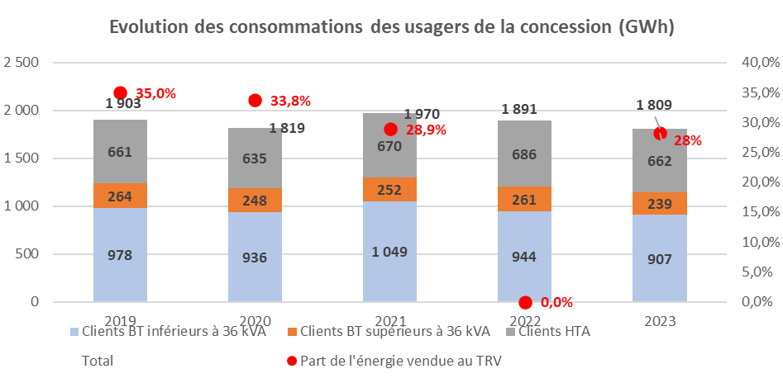

## Les recettes d’acheminement en soutirage

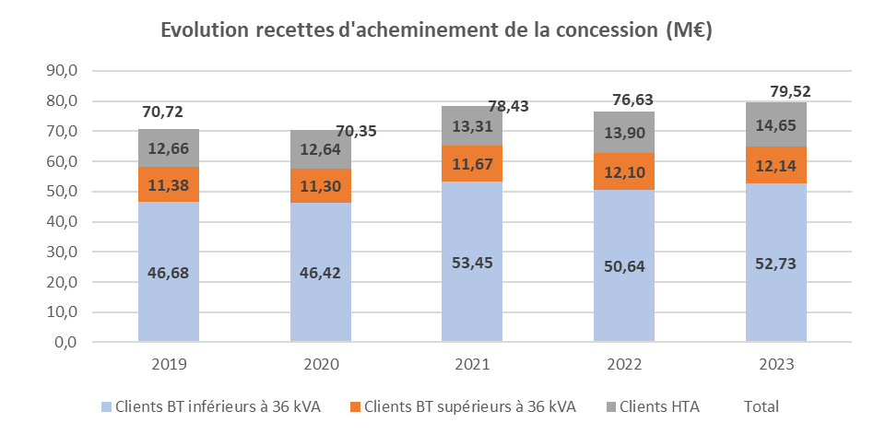

## Les centrales de production d’électricité raccordés au réseau

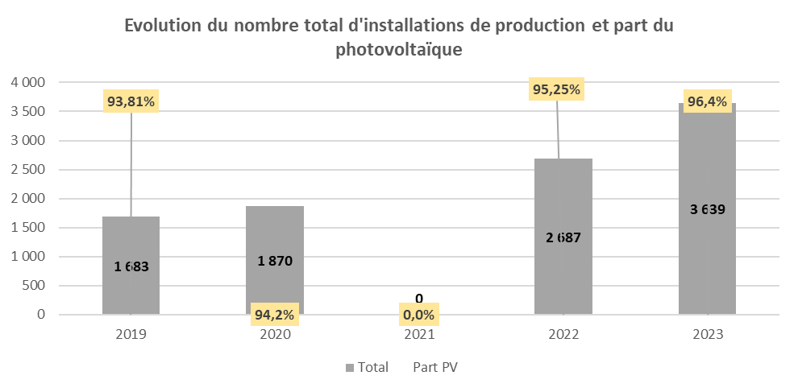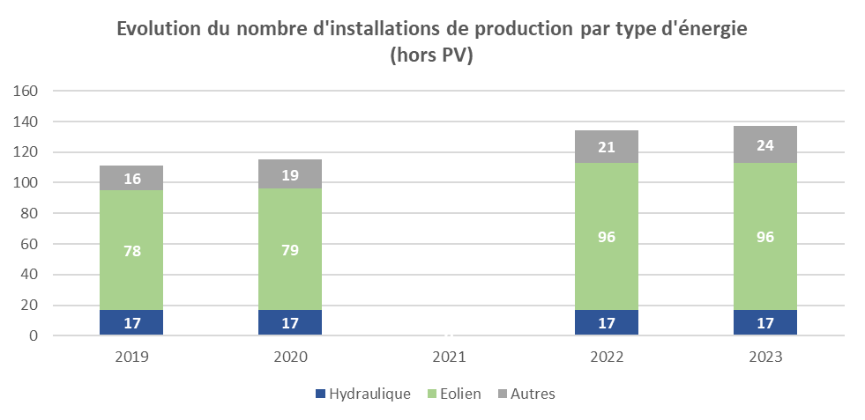

## Les réclamations

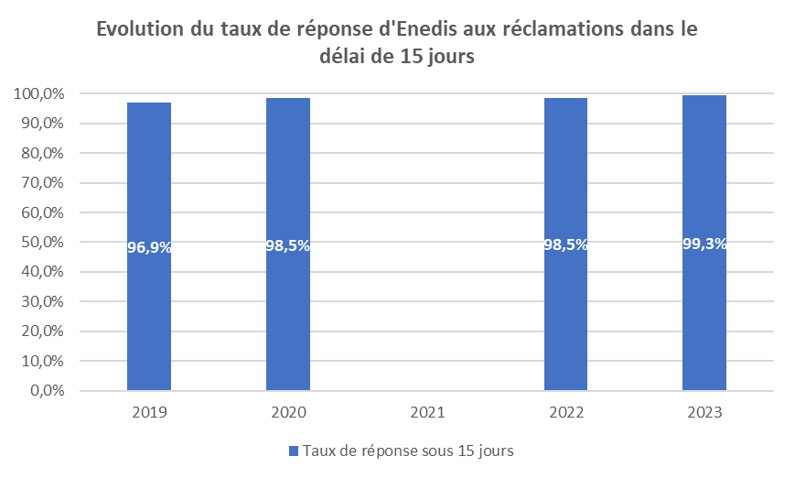

## Les autres indicateurs 1

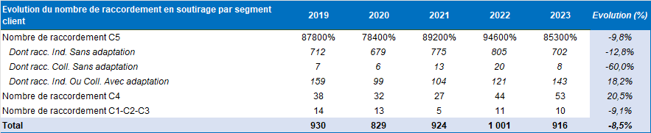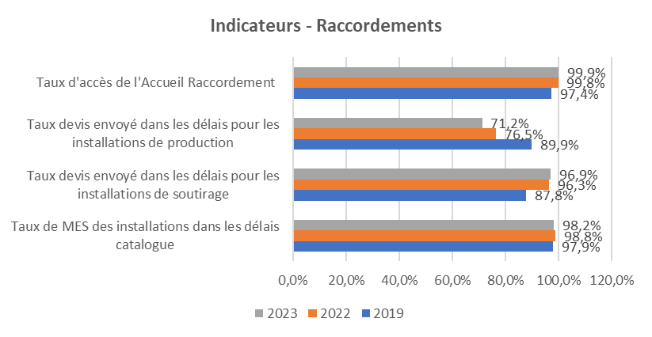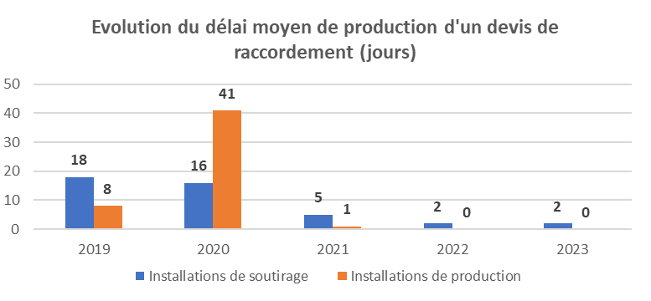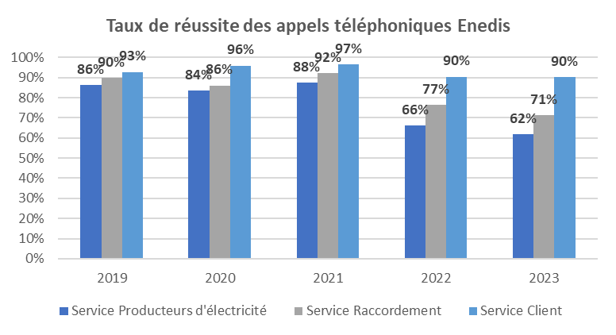

# Usagers des tarifs réglementés de vente (TRV)

## Le nombre de contrats aux TRV

## L’énergie vendue aux TRV

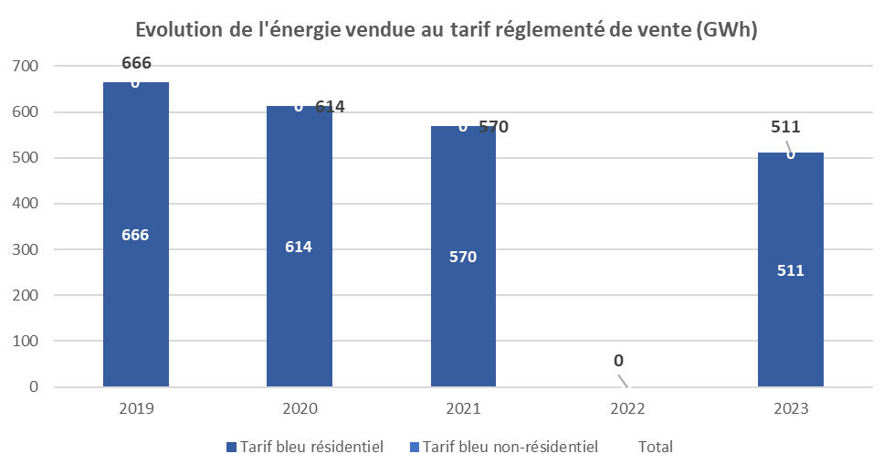

## Les recettes de fourniture aux TRV

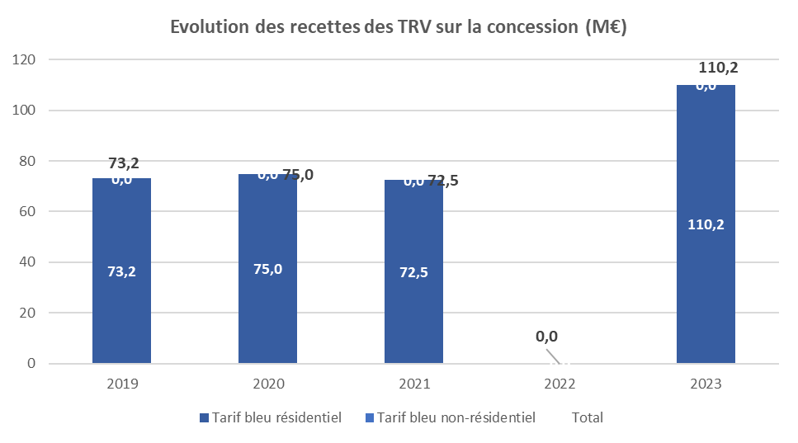

## Les réclamations des TRV

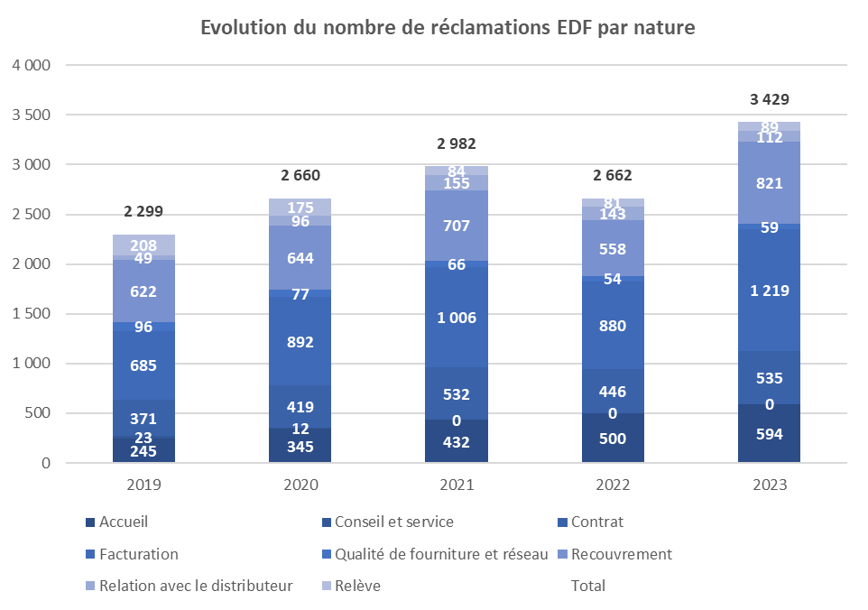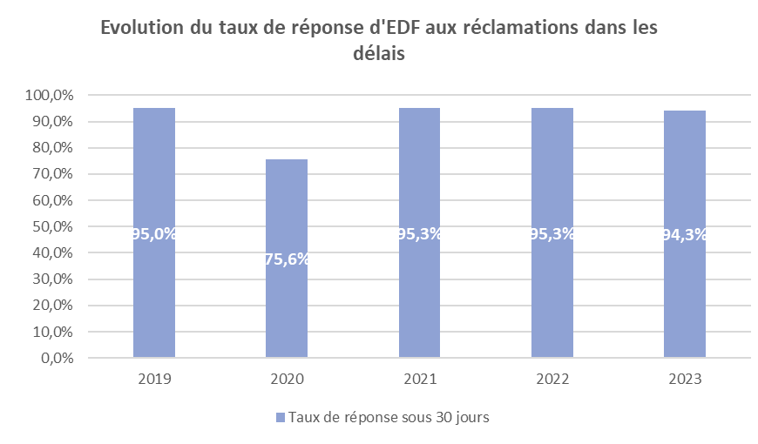

<<Taux de réclamations du fournisseur EDF pour 100 usagers au TRV>>

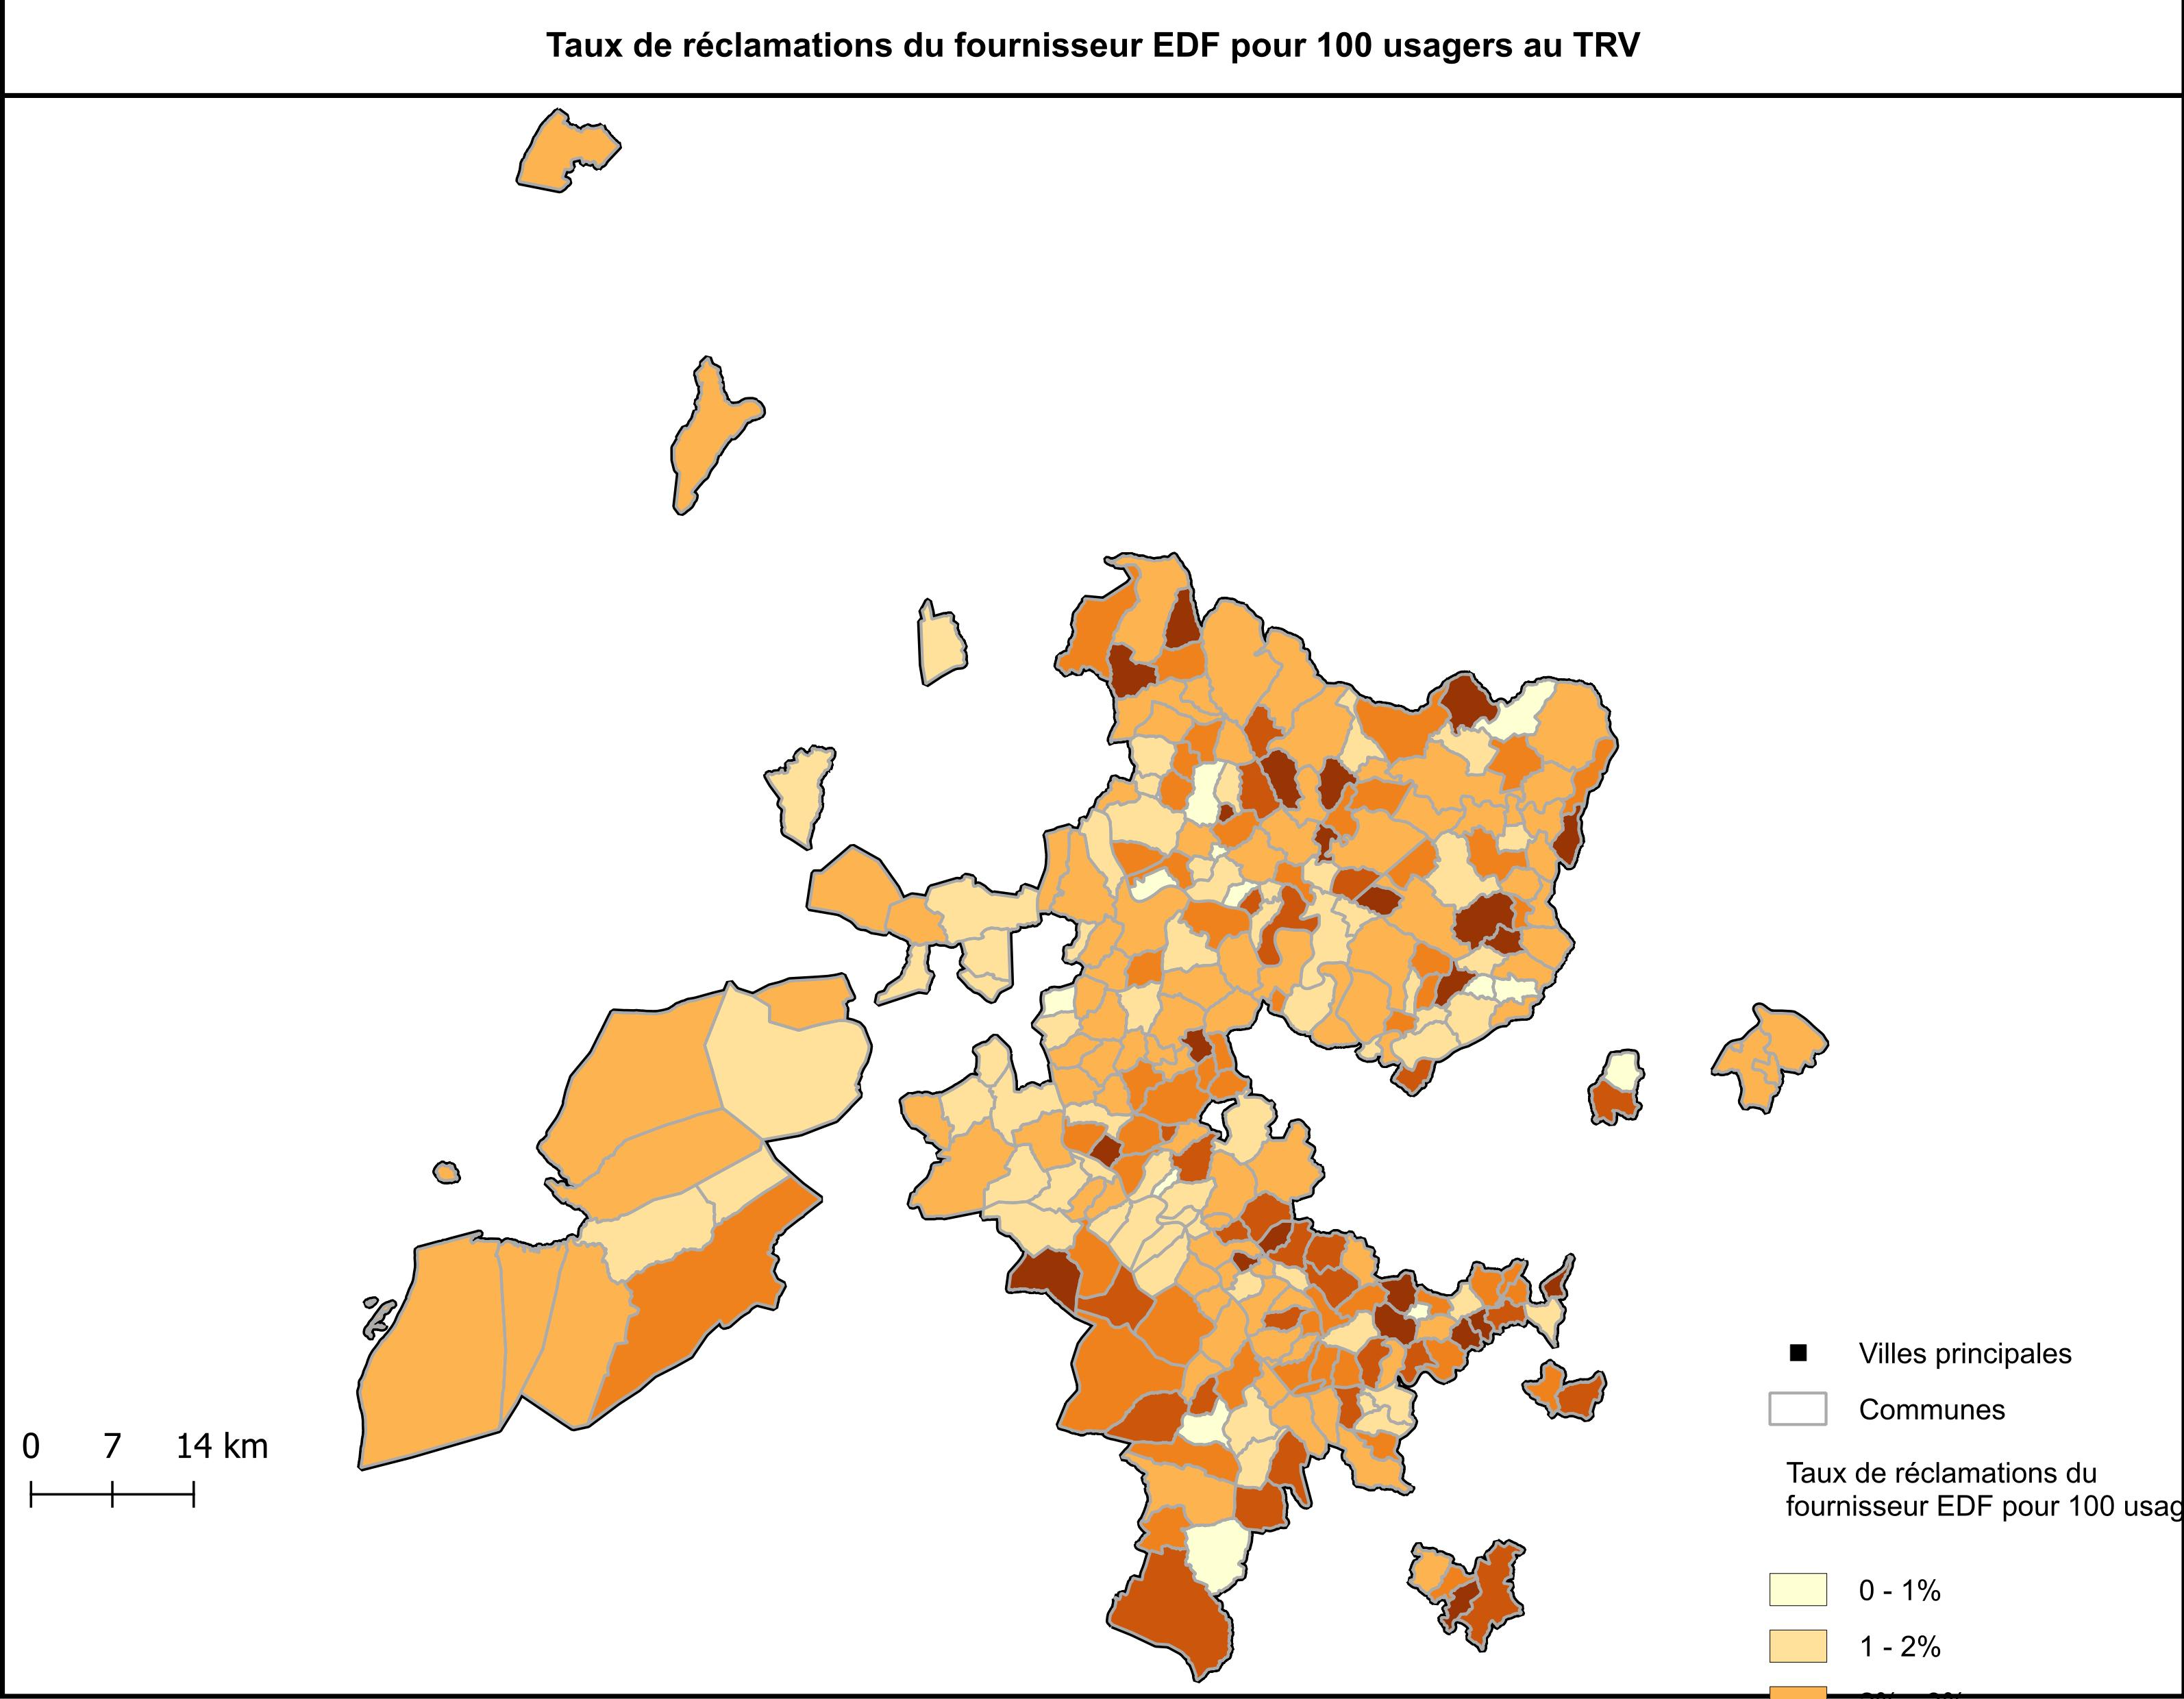

## Le Fonds de solidarité logement

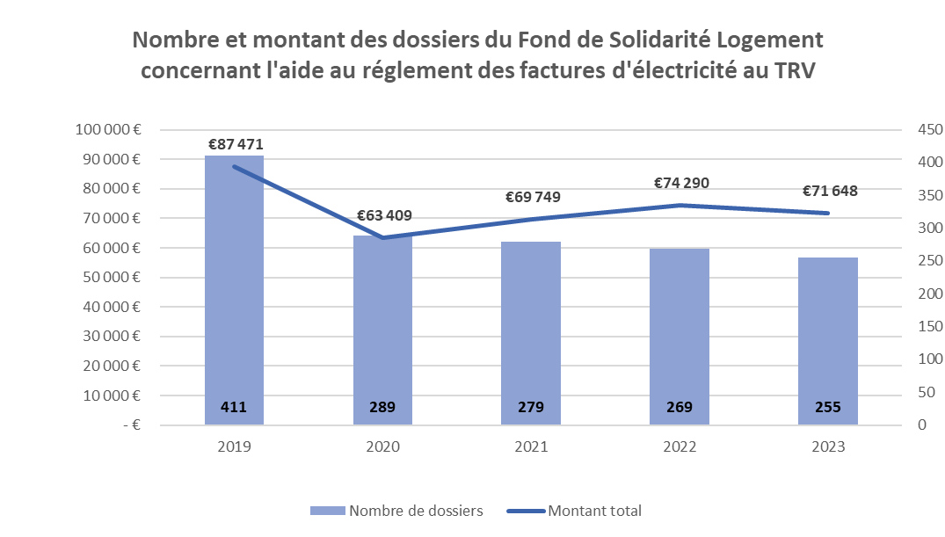

<<Nombre de dossiers d'aide au réglement des factures d'électricité du FSL>>

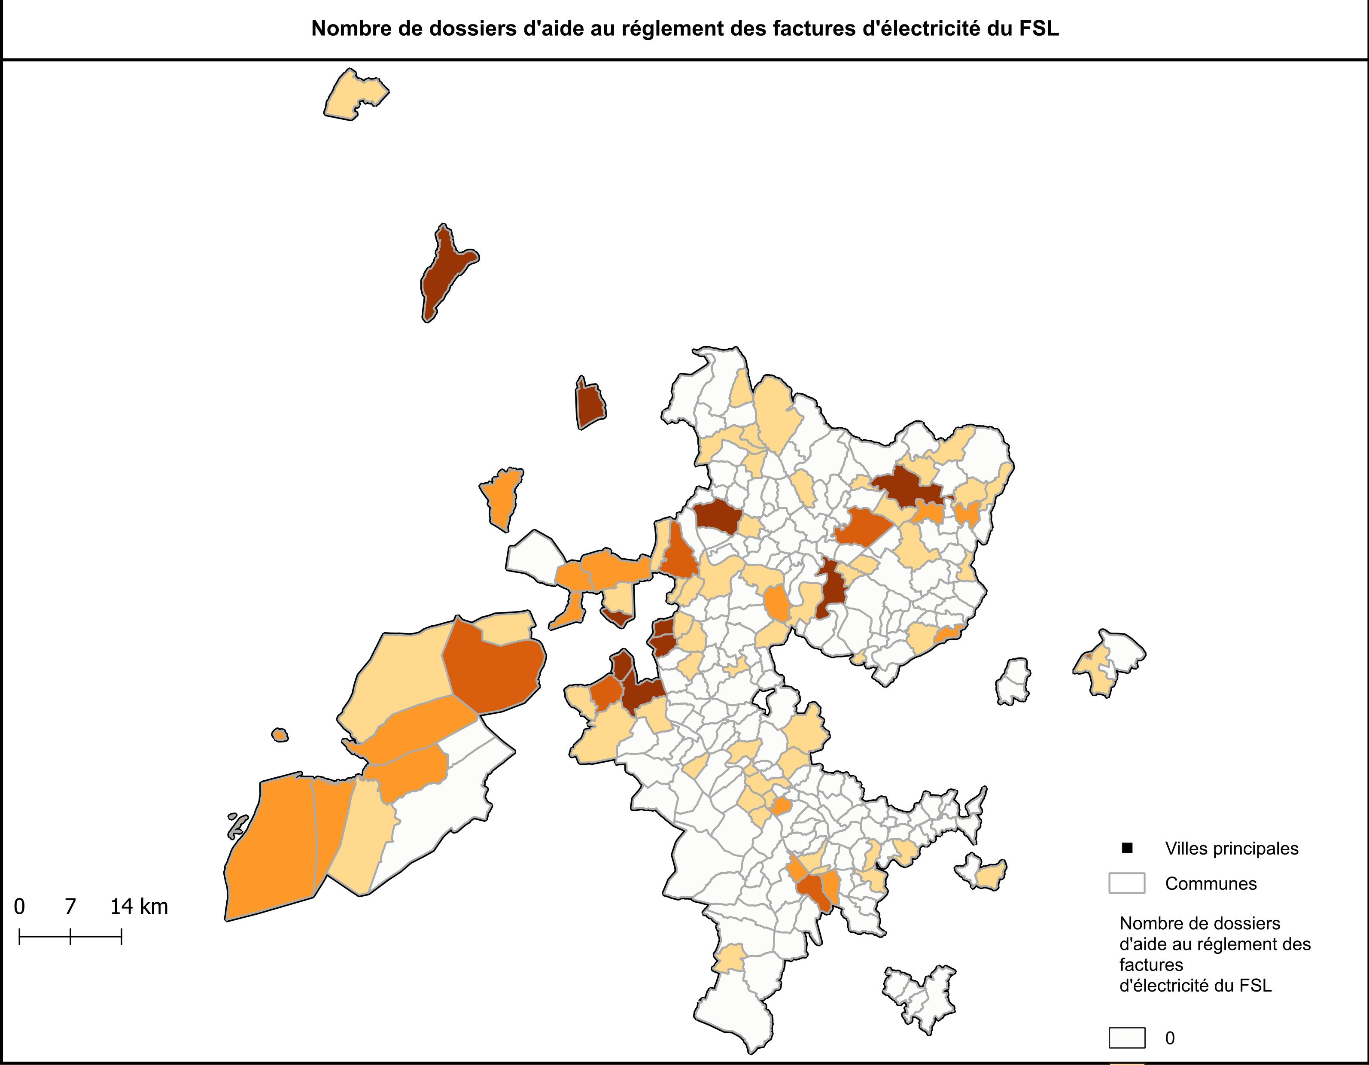

## Les autres indicateurs 2

